**Министерство науки и высшего образования Российской Федерации**

**федеральное государственное автономное образовательное учреждение высшего образования**

**“Национальный исследовательский университет ИТМО”**

**ВЫПУСКНАЯ КВАЛИФИКАЦИОННАЯ РАБОТА**

**ИССЛЕДОВАНИЯ ОСОБЕННОСТЕЙ UI/UX-ДИЗАЙНА WEB-САЙТА ДЛЯ СФЕРЫ ГОСТИНИЧНОГО БИЗНЕСА**

Автор Григорьева Светлана Сергеевна _______________

Направление подготовки (специальность). 09.04.02

Информационные системы и технологии

Квалификация магистр

Руководитель ВКР Шуклин Д.А., к.педагог.н., доцент ___________

Санкт-Петербург, 2020 г.

Обучающийся Григорьева Светлана Сергеевна

Группа P41622 Факультет/институт/кластер ПИиКТ

Направленность (профиль), специализация 09.04.02 Информационные системы и технологии, Веб-технологии

ВКР принята “11” июня 2020г.

Оригинальность ВКР ______________%

ВКР выполнена с оценкой _______________________________

Дата защиты “18” июня 2020г.

Секретарь ГЭК Красноруцкая Н.С. __________________

Листов хранения 67

Демонстрационных материалов/Чертежей хранения 14

**Министерство науки и высшего образования Российской Федерации**

**федеральное государственное автономное образовательное учреждение высшего образования**

**"НАЦИОНАЛЬНЫЙ ИССЛЕДОВАТЕЛЬСКИЙ УНИВЕРСИТЕТ ИТМО"**

**УТВЕРЖДАЮ**

Руководитель ОП

Шуклин Д.А. ___________

«5» «ноября» 2019г.

**ЗАДАНИЕ**

**НА ВЫПУСКНУЮ КВАЛИФИКАЦИОННУЮ РАБОТУ**

**Обучающийся** Григорьева Светлана Сергеевна

**Группа** P42622 **Факультет/институт/кластер** ПИиКТ

**Квалификация** магистр

**Направление подготовки** 09.04.02 Информационные системы и технологии

**Направленность (профиль) образовательной программы** Веб-технологии

**Специализация** Технологии front-end и back-end разработки

**Тема ВКР**

**Руководитель** Шуклин Д.А., ф-т ПИиКТ, к.педагог.н., доцент

**2 Срок сдачи студентом законченной работы** до «11» «июня» 2020г.

**3 Техническое задание и исходные данные к работе**

* Исследовать современные тенденции UX/UI.
* Выделить основные этапы развития интерфейсов web-сайтов.
* Разработать рекомендации по обновления UI/UX-дизайна web-сайта для сферы гостиничного бизнеса.
* Провести анализ существующего UI/UX дизайн web-сайта «Taleon Imperial Hotel», выявить недостатки дизайна главной страницы.
* Выявить подходящих представителей целевой аудитории, провести интервью с потенциальными пользователями, составить персоны пользователей, разработать сценарий пользовательского взаимодействия, User Flow.
* Разработать новый UI/UX дизайн главной страницы web-сайта «Taleon Imperial Hotel».

**4 Содержание выпускной квалификационной работы (перечень подлежащих разработке вопросов)**

Введение

Глава 1. АНАЛИЗ НАУЧНЫХ ИССЛЕДОВАНИЙ ОСОБЕННОСТЕЙ UI/UX-ДИЗАЙНА И ИЗУЧЕНИЕ ПРЕДМЕТНОЙ ОБЛАСТИ ГОСТИНИЧНОГО БИЗНЕСА

1.1 История UX/UI

1.2 Различия UI и UX

1.3 Обзор научных работ по теме исследования

1.4 Обоснование необходимости создание сайта для отеля

Выводы по главе

Глава 2. ИССЛЕДОВАНИЕ РАЗВИТИЯ UI/UX-ДИЗАЙНА WEB-САЙТА ДЛЯ СФЕРЫ ГОСТИНИЧНОГО БИЗНЕСА

2.1 Этапы развития web-дизайна

2.2 Развитие дизайна интерфейсов

Выводы по главе

Глава 3. РАЗРАБОТКА РЕКОМЕНДАЦИЙ ПО ОБНОВЛЕНИЮ UI/UX-ДИЗАЙНА WEB-САЙТА ДЛЯ СФЕРЫ ГОСТИНИЧНОГО БИЗНЕСА И РЕАЛИЗАЦИЯ ИТОГОВОГО МАКЕТА НА ПРИМЕРЕ «TALEON IMPERIAL HOTEL»

3.1 UX-аудит

3.2 Разработка рекомендаций по обновления UI/UX-дизайна web-сайта для сферы гостиничного бизнеса

3.3 UX – аудит сайта «Taleon Imperial Hotel»

3.4 Редизайн главной страницы сайта «Taleon Imperial Hotel»

3.4.1 Интервью

3.4.2 Сценарии

3.4.3 Поиск возможных решений

3.4.4 Информационная архитектура

3.4.5 User flow

3.4.6 Создание вайрфрейма главной страницы «Taleon Imperial Hotel»

3.4.7 Создание макета главной страницы «Taleon Imperial Hotel»

3.4.8 Создание прототипа чат-бота

Выводы по главе

Заключение

Список использованных источников

**5 Перечень графического материала (с указанием обязательного материала**)

Рисунки - 32

**6 Исходные материалы и пособия**

Уэйншенк, С. 100 главных принципов дизайна. Как удержать внимание / С. Уэйншенк. – СПб, 2016 – 288 с.

Калилнина А. Р., UX и UI различия / А. Р. Калилнина // Интеллектуалльные информационные технологии: сб. науч. тр. / ПГТУ. – Пенза, 2016. – Вып. 62. – С. 8.

Филлимоненкова Т. Н., UX дизайн и его роль в разработке пользовательского интерфейса сайта сходства и различия / Т. Н. Филлимоненкова //World Science: problems and innovations: сб. науч. тр. / ПГТУ. – Пенза, 2017. – Вып. 18. – С. 158-160.

**7 Дата выдачи задания «**05» «ноября» 2019 г.

Руководитель ВКР_____________ Шуклин Д.А.

Задание принял к исполнению____________Григорьева С.С. «06» «ноября» 2019 г.

**Министерство науки и высшего образования Российской Федерации**

**федеральное государственное автономное образовательное учреждение высшего образования**

**"НАЦИОНАЛЬНЫЙ ИССЛЕДОВАТЕЛЬСКИЙ УНИВЕРСИТЕТ ИТМО"**

**АнНотация**

**ВЫПУСКНОЙ КВАЛИФИКАЦИОННОЙ РАБОТЫ**

**Студент** Григорьева Светлана Сергеевна

**Наименование темы ВКР:** Исследование особенностей UI/UX-дизайна web-сайта для сферы гостиничного бизнеса

**Наименование организации, где выполнена ВКР** факультет ПИиКТ

**ХАРАКТЕРИСТИКА ВЫПУСКНОЙ КВАЛИФИКАЦИОННОЙ РАБОТЫ**

1 Цель работы – выявить особенности UI/UX-дизайна web-сайта для сферы гостиничного бизнеса, обновить дизайн главной страницы «Taleon Imperial Hotel» с использованием исследованных особенностей.

2 Задачи, решаемые в ВКР

* Исследовать современные тенденции UX/UI.
* Выделить основные этапы развития интерфейсов web-сайтов.
* Разработать рекомендации по обновления UI/UX-дизайна web-сайта для сферы гостиничного бизнеса.
* Провести анализ существующего UI/UX дизайн web-сайта «Taleon Imperial Hotel», выявить недостатки дизайна главной страницы.
* Выявить подходящих представителей целевой аудитории, провести интервью с потенциальными пользователями, составить персоны пользователей, разработать сценарий пользовательского взаимодействия, User Flow.
* Разработать новый UI/UX дизайн главной страницы web-сайта «Taleon Imperial Hotel».

3 Число источников, использованных при составлении обзора 11

4 Полное число источников, использованных в работе 40

5 В том числе источников по годам

|  |  |  |  |  |  |  |
| --- | --- | --- | --- | --- | --- | --- |
| **Отечественных** | | | | **Иностранных** | | |
| Последние 5 лет | От  5 до 10 лет | Более  10 лет | Последние  5 лет | | От  5 до 10 лет | Более  10 лет |
| 5 | 2 |  | 3 | | 1 |  |

6 Использование информационных ресурсов Internet да, 29 ссылок

7 Использование современных пакетов компьютерных программ и технологий

|  |  |
| --- | --- |
| **Пакеты компьютерных программ и технологий** | **Параграф работы** |
| Figma, Adobe Photoshop | Главы 3.1, 3.2 |

8 Краткая характеристика полученных результатов

В данной научной исследовательской работе была поднята проблема низкого числа заявок на бронирование номеров с сайта отеля на примере «Taleon Imperial Hotel», она обусловленанеобходимостью обновления UI/UX-дизайна web-сайта. В ходе работы были изучены научные работы, освещающие вопросы UI/UX проектирования, а также проработана информация об особенностях сферы гостиничного бизнеса.

Также было исследовано развитие UI/UX-дизайна web-сайтов отелей. На основании информационной базы, включающей в себя как отечественные, так и зарубежные источники, были выделены основные этапы развития интерфейсов web-cайтов. С помощью электронной библиотеки web.archive.org был проведен анализ развития интерфейсов web-сайтов трех отелей, номинированных на Awwwards.

Было установлено, что выделенные этапы развития дизайна интерфейсов действительно существовали, что было подтверждено в ходе исследования. Каждый сайт отелей развивался по-своему, но в настоящее время все страницы имеют современный дизайн, соответствующий последнему этапу развития интерфейсов.

В процессе выполнения работы были исследованы особенности UX-аудита web-сайта и проведен анализ текущего UI/UX дизайна web-сайта «Taleon Imperial Hotel», выявлены недостатки главной страницы существующего дизайна (такие как, отсутствие единообразия интерфейса, не интуитивное местонахождение ключевых элементов, отсутствие карты сайта, CTA, кнопки «наверх», нагромождение элементов интерфейса), был разработан новый UI/UX дизайн главной страницы web-сайта «Taleon Imperial Hotel» с учетом выявленных недочетов и чат-бот, который помогает пользователям лучше ориентироваться на сайте.

9 Полученные гранты, при выполнении работы –

10 Наличие публикаций и выступлений на конференциях по теме выпускной работы да

а)

1. Григорьева, С.С. Методы в UX исследовании / С.С. Григорьева, И.И. Оболенский// Столица Науки. 2020. – №4 С. 179 - 185.
2. Григорьева, С.С. Сравнительный анализ средств автоматизации сборки веб-приложений / С.С. Григорьева, И.И. Оболенский, А.С. Голышев // Современное образование: традиции и инновации (в печати).
3. Григорьева, С.С. Индивидуальный дизайн или использование шаблонов / С.С. Григорьева // Достижение науки и образования. 2018. – №6 С. 23 - 24.
4. Григорьева, С.С. Сравнительный анализ CMS / С.С. Григорьева //ОМЕГА САЙНС, 2018. – №2 С. 24 - 26.

б) Международная научно-практическая конференция: «Электронное обучение в вузе и школе», Санкт-Петербург, 17.04.2020 - 18.04.2020

Студент Григорьева С.С. _________________

Руководитель ВКР Шуклин Д.А. _________________

«11» июня 2020 г.

**Ministry of Science and Higher Education of the Russian Federation**

**FEDERAL STATE AUTONOMOUS EDUCATIONAL INSTITUTION OF HIGHER EDUCATION**

**"Saint-Petersburg National Research University of Information Technologies, Mechanics and Optics"**

**aBSTRACT**

**GRADUATE PAPER**

**Student** Grigorieva Svetlana Sergeyevna

**Theme name of the graduate paper:** Research of UI/UX web-site design features for the hospitality industry

**Name of the organization where the graduate paper was performed** Faculty of Software Engineering and Computer Systems

**SHARACTERISTIC OF GRADUATE PAPER**

1 Goal of work – reveal the features of UI/UX-design of the web-site for the hotel business, update the design of the main page of "Taleon Imperial Hotel" with the use of the studied features.2 Tasks to be solved at work:

* Explore current UX/UI trends.
* Identify the main stages of development of interfaces web-sites.
* To develop recommendations for updating the UI/UX-design of the web-site for the hospitality industry.
* To analyze the existing UI / UX design web-site "Taleon Imperial Hotel", to identify design flaws of the main page.
* Identify suitable representatives of the target audience, conduct interviews with potential users, make up users' personalities, develop a scenario of user interaction, User Flow.
* Develop a new UI/UX design of the main page of the website "Taleon Imperial Hotel".

3 Number of sources used for the review 11

4 Total number of sources used in the work 40

5 Including sources by year

|  |  |  |  |  |  |  |
| --- | --- | --- | --- | --- | --- | --- |
| **Domestic** | | | | **Overseas** | | |
| For the last 5 years | 5 to 10 years | Over 10 years | For the last 5 years | | 5 to 10 years | Over 10 years |
| 5 | 2 |  | 3 | | 1 | 0 |

6 Use of information resources Internet yes, 29 references

7 Use of modern packages of computer programs and technologies

|  |  |
| --- | --- |
| **Packages of computer programs and technologies** | **Section of work** |
| Figma, Adobe Photoshop | Chapters 3.1, 3.2 |

8 Brief description of the results obtained.

This research paper raised the problem of low number of reservation requests from the hotel website on the example of "Taleon Imperial Hotel", it was due to the need to update the UI/UX-design of the website. In the course of the work the scientific works covering the issues of UI/UX design were studied, as well as the information about the peculiarities of the hotel business sphere was worked out.

Also the development of UI/UX-design of hotel web-sites was studied. Based on the information base, which includes both domestic and foreign sources, the main stages of development of interfaces of web-sites were identified. With the help of the electronic library web.archive.org was carried out an analysis of the development of interfaces web-sites of three hotels, nominated for Awwwards.

It was found that the selected stages of interface design development did exist, which was confirmed during the study. Each hotel site developed in its own way, but now all pages have a modern design that corresponds to the last stage of interface development.

In the process of work were investigated features of the UX-audit web-site and analyzed the current UI / UX design of the web-site "Taleon Imperial Hotel", identified shortcomings of the main page of the existing design (such as the lack of uniformity in the interface, not intuitive location of key elements, A new UI/UX design of the main page of the website "Taleon Imperial Hotel" was developed, taking into account the identified shortcomings and chat-bot, which helps users to better navigate the site.

9 Grants received, while performing work

10 Presence of publications and speeches at conferences on the topic of graduation work yes

a)

1. Grigoreva, S. S. Web bundles comparative analysis (in Russian)/ S. S. Grigoreva, I. I. Obolenskii, A. S. Golyshev// Scientific-methodical journal "Modern education: traditions and innovations", ¹2/2020.
2. Grigoreva, S. S. UX Study methods (in Russian)/ S.S. Grigoreva, I.I. Obolenskii// Scientific capital. 2020. - №4 P. 179 – 185.
3. Grigoryeva, S.S. Individual design or use of templates / S.S. Grigoryeva // Achievement of science and education. 2018. – №6 С. 23 - 24.
4. Grigorieva, S.S. Comparative analysis of CMS / S.S. Grigorieva // MEGA SYNS, 2018. – №2 С. 24 - 26.

b) Report on scientific and practical conference "E-learning at university and school", St. Petersburg, 17.04.20 – 18.04.20.

Student Grigorieva S. S. ________________

(caption)

Supervisor of graduate paper Shuklin D.А. _________________

(caption)

“11” June 2020

Оглавление

Введение 6

Глава 1. АНАЛИЗ НАУЧНЫХ ИССЛЕДОВАНИЙ ОСОБЕННОСТЕЙ UI/UX-ДИЗАЙНА И ИЗУЧЕНИЕ ПРЕДМЕТНОЙ ОБЛАСТИ ГОСТИНИЧНОГО БИЗНЕСА 10

1.1 История UX/UI 10

1.2 Различия UI и UX 14

1.3 Обзор научных работ по теме исследования 18

1.4 Обоснование необходимости создание сайта для отеля 24

Выводы по главе 26

Глава 2. ИССЛЕДОВАНИЕ РАЗВИТИЯ UI/UX-ДИЗАЙНА WEB-САЙТА ДЛЯ СФЕРЫ ГОСТИНИЧНОГО БИЗНЕСА 27

2.1 Этапы развития web-дизайна 27

2.2 Развитие дизайна интерфейсов 29

Выводы по главе 37

Глава 3. РАЗРАБОТКА РЕКОМЕНДАЦИЙ ПО ОБНОВЛЕНИЮ UI/UX-ДИЗАЙНА WEB-САЙТА ДЛЯ СФЕРЫ ГОСТИНИЧНОГО БИЗНЕСА И РЕАЛИЗАЦИЯ ИТОГОВОГО МАКЕТА НА ПРИМЕРЕ «tALEON IMPERIAL HOTEL» 38

3.1 UX-аудит 38

3.2 Разработка рекомендаций по обновления UI/UX-дизайна web-сайта для сферы гостиничного бизнеса 41

3.3 UX – аудит сайта «Taleon Imperial Hotel» 44

3.4 Редизайн главной страницы сайта "Taleon Imperial Hotel"» 45

3.4.1 Интервью 45

3.4.2 Сценарии 49

3.4.3 Поиск возможных решений 51

3.4.4 Информационная архитектура 52

3.4.5 User flow 53

3.4.6 Создание вайрфрейма главной страницы «Taleon Imperial Hotel» 55

3.4.7 Создание макета главной страницы «Taleon Imperial Hotel» 56

3.4.8 Создание прототипа чат-бота 57

Выводы по главе 58

Заключение 59

Список использованных источников 61

# Введение

В настоящее время в сфере веб-дизайна все большее внимание уделяется пользовательскому интерфейсу, как средству взаимодействия с пользователем, который является частью стратегии развития интернет проектов. Для создания качественного прототипа и интуитивно понятного интерфейса сайта, имеющего привлекательный внешний вид, нужно использовать знания о современных тенденциях развития дизайна, а также учесть специфику предметной области разработки.

Крайне важно, чтобы сайт обеспечивал хороший опыт для пользователя, так как неудачное взаимодействие будет негативно отражаться на развитии всего бренда компании. Сейчас, если речь идет о повышении качества и ориентированности бизнеса на клиентов руководители компаний заключают, что необходимо не только налаживать отношения с клиентами, но и заботиться о их опыте использования – эволюцией веб-сайта на основе обратной связи, полученной от пользователей.

Пользовательский опыт является неотъемлемой частью любого дизайна сайта, и в этом нет никаких сомнений, однако, то где пользовательский опыт важнее всего, это – сфера гостиничного бизнеса.

Гостиничный бизнес, который является по сути одним из самых заметных представителей в сфере экономики, представляет собой насыщенную информацией отрасль. И такие операции как хранение, сбор и обработка данных являются важнейшими и необходимыми условиями функционирования любого гостиничного предприятия.

Основной целью создания веб-сайта отеля зачастую становится прямое бронирование, то есть создание такого интерфейса, который будет подводить пользователя к оформлению заказа на бронирование номера.

Таким образом, существует необходимость использования особенностей UI/UX проектирования для веб-сайта, что обуславливает **актуальность** ВКР «Исследование особенностей UI/UX-дизайна web-сайта для сферы гостиничного бизнеса».

**Степень теоретической разработанности темы**

Отдельные вопросы технологий UI/UX дизайна были рассмотрены в работах российских и зарубежных исследователей (C. Уэйншенк, С. Рулукс, Е. Стокс).

**Объектом** исследования является UI/UX-дизайн web-сайта, **предмет** исследования – UI/UX-дизайн web-сайтов для сферы гостиничного бизнеса. **Область исследования** – UI/UX-дизайн.

**Целью** данной работы - выявить особенности UI/UX-дизайна web-сайта для сферы гостиничного бизнеса, обновить дизайн главной страницы «Taleon Imperial Hotel» с использованием исследованных особенностей.

Для достижения цели были поставлены и решены следующие **задачи**:

1. Исследованы современные тенденции UX/UI.
2. Выделены основные этапы развития интерфейсов web-сайтов.
3. Разработаны рекомендации по обновлению UI/UX-дизайна web-сайта для сферы гостиничного бизнеса.
4. Проведен анализ существующего UI/UX дизайн web-сайта «Taleon Imperial Hotel», выявлены недостатки дизайна главной страницы.
5. Выявлены подходящие представители целевой аудитории, проведены интервью с потенциальными пользователями, составлены персоны пользователей, разработан сценарий пользовательского взаимодействия, User Flow.
6. Разработан новый UI/UX дизайн главной страницы web-сайта «Taleon Imperial Hotel».

Для решения задач исследования использовался комплекс теоретических и эмпирических взаимодополняющих **методов исследования**, среди которых ведущими были следующие методы: анализ, сравнительный анализ, синтез, обобщение.

**Теоретической основой** **проводимого исследования** явились научные работы российских (Шепелёв М.Д., Калинина А. Р., Филимоненкова Т. Н., Дунаевский А. С., и др.) и зарубежных (Чинве Оби, Стив Круг, Mosses Kim, Джесс Гарретт и др. ) ученых в области UX/UI.

**Методы исследования.**

Для решения задач исследования использовался комплекс теоретических и эмпирических взаимодополняющих методов исследования, среди которых ведущими были следующие методы: анализ, сравнительный анализ, синтез, обобщение.

**Информационной базой исследования** послужили следующие ресурсы: habr.com, elibrary.ru, medium.com.

**Теоретическая значимость исследования** – структурирование данных, полученных в ходе исследования по теме UI/UX дизайна, выявление основных проблем проектирования пользовательских интерфейсов в сфере гостиничного бизнеса. Исследование этапов развития UI/UX дизайна web-сайтов, на основании информационной базы, выделении основных этапов развития интерфейсов web-cайтов, проведение анализа развития интерфейсов web-сайтов трех отелей, номинированных на Awwwards с помощью электронной библиотеки web.archive.org, фиксирование факта существования выделенных этапов развития дизайна.

**Практическая значимость** состоит в том, что разработаны рекомендации по обновлению UI/UX-дизайна web-сайта для сферы гостиничного бизнеса, разработан новый макета на примере "Taleon Imperial Hotel". Предложенные принципы UI/UX-проектирования web-сайта для сферы гостиничного бизнеса и разработанные рекомендации помогут в создании более удобных веб-сайтов для сферы гостиничного бизнеса с большим процентом вовлечения пользователей.

**Апробация результатов исследования –** результаты исследования обсуждались и докладывались на конференциях и публиковались в сборниках статей:

* Международная научно-практическая конференция: «Электронное обучение в вузе и школе», Санкт-Петербург, 17.04.2020 - 18.04.2020
* Григорьева, С.С. Методы в UX исследовании [Текст]/ С.С. Григорьева, И.И. Оболенский // Столица Науки. 2020. – №4 С. 179 - 185.
* Григорьева, С.С. Сравнительный анализ средств автоматизации сборки веб-приложений [Текст]/ С.С. Григорьева, И.И. Оболенский, А.С. Голышев// Современное образование: традиции и инновации (в печати).
* Григорьева, С.С. Индивидуальный дизайн или использование шаблонов [Текст]/ С.С. Григорьева // Достижение науки и образования. 2018. – №6 С. 23 - 24.
* Григорьева, С.С. Сравнительный анализ CMS [Текст]/ С.С. Григорьева //ОМЕГА САЙНС, 2018. – №2 С. 24 - 26.

# АНАЛИЗ НАУЧНЫХ ИССЛЕДОВАНИЙ ОСОБЕННОСТЕЙ UI/UX-ДИЗАЙНА И ИЗУЧЕНИЕ ПРЕДМЕТНОЙ ОБЛАСТИ ГОСТИНИЧНОГО БИЗНЕСА

## История UX/UI

Еще в 1970-х годах, для работы с компьютером использовался интерфейс командной строки, пользователи вынуждены были осуществлять работу на низкоуровневых языках программирования, а используемые сегодня графические интерфейсы еще не существовали [1].

К 1980-м годам программисты из Xerox PARC разработали первый графический интерфейс пользователя (GUI). Благодаря этой инновации пользователи теперь могли взаимодействовать со своими персональными компьютерами, визуально отправляя команды с помощью значков, кнопок, меню и флажков. Этот технологический прорыв означал, что любой мог использовать компьютер без необходимости кодирования - так началась революция в области персональных компьютеров.

К 1984 году Apple Computer выпустила персональный компьютер Macintosh, который использовал курсор мыши для выполнения операций. Macintosh был первым коммерчески успешным домашним компьютером, который использовал этот тип интерфейса.

Доступность и распространенность персональных и офисных компьютеров означала, что интерфейсы должны разрабатываться с учетом потребностей пользователей. Если пользователи не могут взаимодействовать со своими компьютерами, это негативно скажется на продажах электронных устройств - так появился термин дизайнер пользовательского интерфейса (UI designer).

Как и в случае любой растущей технологии, роль дизайнера пользовательского интерфейса развивалась по мере того, как развивались технологии, менялись предпочтения и ожидания пользователей и к устройствам выдвигались все новые требования. Теперь дизайнеры пользовательского интерфейса работают не только с компьютерными интерфейсами, но и с мобильными телефонами, дополненной и виртуальной реальностью, и даже с «невидимыми» или безэкранными интерфейсами (также называемыми нулевым пользовательским интерфейсом), такими как голос, жесты и подсветка.

Сегодняшний UI - дизайнер имеет практически безграничные возможности для работы с веб-сайтами, мобильными приложениями, технологиями и устройствами для умного дома, и это лишь некоторые из аспектов деятельности. Пока компьютеры продолжают оставаться частью повседневной жизни, будет необходимо создавать интерфейсы, которые будут эффективно использоваться пользователями всех возрастов, профессий и технического опыта.

Пользовательский опыт, или UX, развивался в результате улучшений пользовательского интерфейса. Когда у пользователей было что-то, с чем они могли взаимодействовать, они отмечали положительные, отрицательные или нейтральные моменты взаимодействия с продуктом.

Дональду Норману приписывают термин «пользовательский опыт» еще в начале 1990-х годов, когда он работал в Apple, и определял его следующим образом: «Пользовательский опыт охватывает все аспекты взаимодействия конечного пользователя с компанией, ее услугами и продуктами» [2, с.122]. Это широкое определение, которое охватывает все возможные варианты взаимодействия человека с продуктом или услугой. Некоторые специалисты по UX называют термин «клиентский опыт», а другие просто называют эту область «дизайном опыта» [3].

Все эти термины относятся к оригинальному определению Нормана «UX», которое лежит в основе любого дизайна мышления - оно всеобъемлющее и всегда сосредоточено вокруг человека, с которым взаимодействует.

Питер Моревилл [4] разработал иллюстрацию, определяющую необходимые составляющие эффективного UX- дизайна (Рисунок 1)

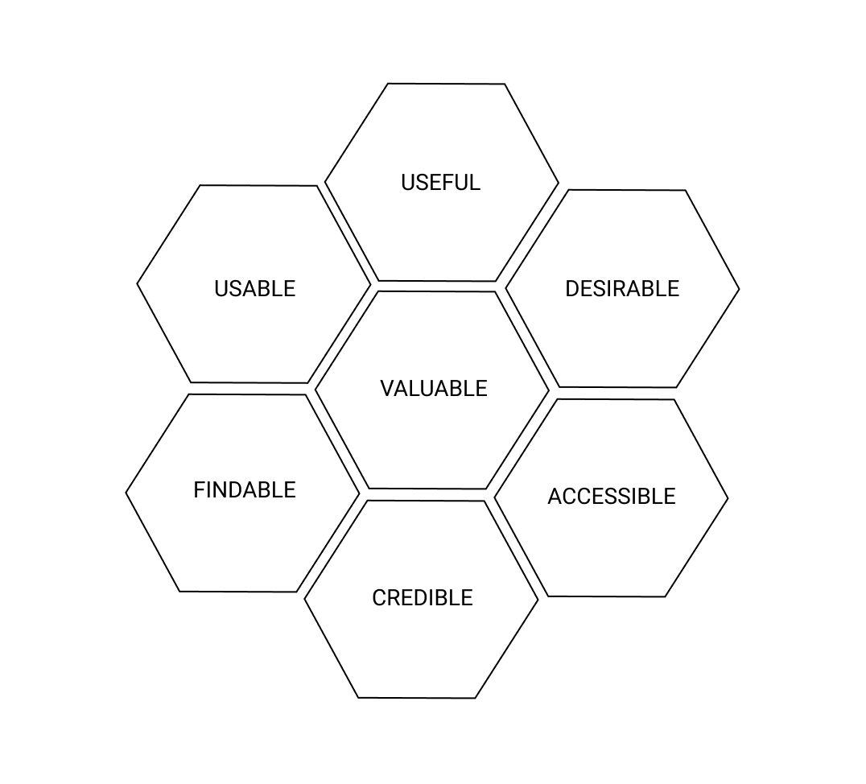

Рисунок 1 – Элементы эффективного UX-дизайна

Эти «соты юзабилити» стали основой для профессионалов UX, чтобы помочь им направить свои усилия по нескольким точкам взаимодействия с пользователем. Каждый элемент содержит ряд свойств, или уточняющих пунктов, которые необходимо проверить для создания успешного UX- дизайна.

**Useful:**

* является ли продукт полезным;
* в правильном ли направлении осуществляется поиск решения;
* как продукт поможет пользователю реализовать его потребности;
* возможно ли достичь поставленных целей, учитывая развитие техники на данном этапе;
* возможно ли более глубокое исследование.

**Usable:**

* каким образом можно достичь максимальной производительности при минимальных ошибках;
* какие возможности открываются для неопытных и опытных пользователей;
* насколько большой порог вхождения для изучения данного продукта.

**Desirable:**

* удовлетворены ли пользователи продуктом;
* отвечает ли продукт ценностям компании.

**Findable:**

* могут ли пользователи найти сайт;
* могут ли пользователи найти необходимую информацию на сайте.

**Accessible:**

* подходит ли продукт всем пользователям;
* предусмотрена ли возможность использования продукта слепыми или слабовидящими пользователями;
* является ли продукт кроссплатформенным и кроссбраузерным.

**Credible:**

* внушает ли доверие дизайн;
* действительно ли результаты, отображающиеся сначала, являются лучшими по конкретному запросу.

**Valuable:**

* в чем основная идея исследования;
* совпадает ли пользовательский опыт со стратегией;
* если преимущества, выделяющие продукт среди конкурентов.

**Erasable:**

* что следует исследовать в первую, а что в последнюю очередь;
* если что-то было упущено, необходимо вернуться к самому началу и исправить.

## Различия UI и UX

UI состоит из всех элементов, которые позволяют кому-либо взаимодействовать с продуктом или услугой. UX - это то, что касается индивидуального взаимодействия пользователя с этим продуктом или услугой.

Дон Норман и Якоб Нильсен [5] подвели итоги, когда они сказали, что важно отличать UX от UI, хотя UI является чрезвычайно важной частью дизайна. В качестве примера можно рассмотреть сайт с обзорами фильмов. Даже если пользовательский интерфейс для поиска фильма идеален, UX будет плохим для пользователя, который хочет получить информацию о малоизвестном фильме, если база данных сайта содержит только фильмы популярных киностудий.

Минималистичный интерфейс Google подчеркивает, что UX не требует излишеств. Ориентируясь на пользователя, Google знает, когда они заходят на сайт, им важно одно: быстрый поиск информации.

Тот факт, что «гуглить» является общепризнанным глаголом, показывает, насколько хорошо компания справляется с UX и оправдывает ожидания пользователей. Почти все, что человек когда-либо хотел знать, может быть моментально доступно, и немногие другие поисковые системы могут сравниться с Google.

Если представить, что поисковой запрос в Google выполнялся бы в течении 15 секунд или более, и нельзя мгновенно получить ответ на свой вопрос. Даже если интерфейс останется прежним, опыт работы с Google будет кардинально другим.

Существуют различные мнения о разнице между UI и UX.

Кен Нортон [6] - партнер в Google Ventures, бывший менеджер по продуктам в Google считает, что нужно начать с проблемы, которую необходимо решить. Дизайн UX ориентирован на все, что касается поведения пользователя при обращении с продуктом, положительное или отрицательное, как на экране, так и вне его. Дизайн пользовательского интерфейса ориентирован на внешний вид продукта. Также проводится аналогия c рестораном где: UI - это стол, стул, и посуда. UX - это все, от еды, до обслуживания, парковки, освещения и музыки.

Таким образом, UX ориентирован на изучение поведения пользователя при обращении с продуктом, UI ориентирован на то, как внешний вид и функциональность продукта.

Энди Бадд - соучредитель Clearleft, основатель UX London считает:

«Общая логика предполагает, что, если идет разработка UI, а человек использует продукт через пользовательский интерфейс, разработчик также является UX - дизайнером. Однако, можно в таком случае сказать, что проектирование вашего собственного дома делает вас архитектором, а установка крана делает вас водопроводчиком. На самом деле, зачастую слова, используемые для описания дисциплины, оказываются далекими от их первоначальных значений. Например, «архитектор» буквально означает «руководитель над камнеукладчиками», а сантехник означает «ведущий работник» [7, с. 103].

Получается, что дизайнер UX занимается концептуальными аспектами процесса проектирования, UI дизайнер сосредотачивается на более осязаемых элементах.

Джейсон Месут лучше всего описывает разницу (и частичное совпадение) между UX и UI в своей модели «с двумя бриллиантами» [8]. В этой модели UX-дизайнер обладает глубокими навыками в области стратегии, исследований, информационной архитектуры и проектирования взаимодействия.

UI - дизайнер (сейчас переименованный в «дизайнера цифровых продуктов» в Силиконовой долине) также обладает навыками в дизайне интерактивности. Тем не менее, их акцент делается на такие области, как информационный дизайн, моушн дизайн и бренд.

В профессиональном контексте «User Experience Designer» имеет особое значение и набор навыков, основанных на практике, насчитывающем более 20 лет.

Таким образом, UX занимается концептуальными аспектами процесса проектирования, UI дизайнер сосредотачивается на более осязаемых элементах. Хотя некоторые люди будут требовать глубоких знаний во всех этих областях, это довольно редко.

Крейг Моррисон [9]- руководитель отдела продуктов RecordSetter, основатель Usability Hour считает, что особой разницы между UX и дизайном нет, потому что это две вещи, которые нельзя сопоставить, так же как нельзя сопоставить разницу между краской и ее химическим составом. Краска состоит из определенного набора химических веществ, которые в совокупности образуют краску. Подобно этому UI состоит из множества различных компонентов, UX является лишь одним из них.

Исходя из вышесказанного, нет разницы между UX и дизайном UI, потому что это две вещи, которые нельзя сравнивать.

Джейсон Огл [10]- ведущий и продюсер подкаста User Defenders, дизайнер в NCM, считает что одна из самых важных вещей, которые нужно иметь в виду сейчас, что пользовательский интерфейс – это уже не просто элементы, кнопки, иконки и виджеты которые находятся на экране, но соединительный элемент между пользователем и системой, а пользовательский опыт это не прототипах, которые создавались с целью увеличения конверсии, а то, что испытывает пользователь после взаимодействия с продуктом. Дизайнер замечает, что возможно иметь хороший пользовательский опыт без пользовательского интерфейса. На самом деле, качественно выполненный интерфейс позволяет пользователям не вдаваться в детали, люди всегда вовлечены в процесс формирования UX, в любом месте, за клавиатурой, в продуктовом магазине, на своем рабочем месте или на дороге.

Получается, что UI - соединительный элемент между пользователем и системой, UX - это чувство, которое испытывает пользователь после взаимодействия с продуктом.

Скотт Дженсон, стратег по продукту в Google, считает:

«Я не очень точно могу сказать, чем именно отличается UI от UX, поскольку они часто тесно связаны. Однако при использовании, я могу сделать вывод о том, что пользовательский интерфейс фокусируется на продукте, UX же ориентирован на пользователя и его использование данного продукта. Пользовательский интерфейс, как правило, представляет собой макеты с акцентом на метках переключения, визуальном стиле и структуре.

UX - это исследование продукта, охватывающее нечто большее, чем просто интерфейс, то, что формулирует действия и мотивацию пользователя, показывающее, почему в пользовательском интерфейсе что-то есть, и, что еще более важно, почему что-то не учитывается. Пользовательский интерфейс справляется с ограничениями; UX бросает им вызов» [11, с. 15].

Таким образом, UI ориентирован на продукт, UX ориентируется на пользователя и его обращение с продуктом.

Чинве Оби [12] - исследователь UX на UserTesting, считает, что пользовательский опыт (UX) - это взаимодействие пользователей с продуктами и услугами компании. Чтобы узнать о UX, можно провести ряд исследований, для того, чтобы понять, что является для пользователей положительным, а что и отрицательным опытом, и использовать полученную информацию для внесения улучшений, которые положительно влияют на пользовательский опыт. Автор приводит пример с доставкой еды с функцией самовывоза. В этом случае, UX состоит из оформления заказа клиента на сайте компании, приготовления и сборки заказа, а также передача заказа клиенту и получению обратной связи. В свою очередь, пользовательский интерфейс (UI) - это конкретный ресурс, с которым взаимодействуют пользователи. Например, пользовательский интерфейс может работать с традиционными концепциями, такими как элементы визуального дизайна, такие как цвета и типографика. Он также может быть основан на более нетрадиционных системах, таких как те, которые основаны на голосе. На примере заказа еды онлайн, пользовательский интерфейс должен сосредоточиться на визуальном оформлении экранов сайта, с которыми взаимодействует пользователь, например, на каком цвете сделать кнопку заказа и где разместить ее на странице. Также речь может идти о любых интерфейсах, с которыми пользователь может вступить в контакт в магазине».

Получается, что, UX охватывает весь опыт, который человек получает от продукта или услуги, тогда как пользовательский интерфейс специфичен для средств, с помощью которых люди взаимодействуют с продуктом или услугой.

Таким образом, обобщая все вышесказанное можно сделать вывод о том, что UX-дизайнеры тесно сотрудничают с UI-дизайнерами, UX-исследователями, маркетологами и командами разработчиков, чтобы понять своих пользователей с помощью исследований и экспериментов. Они используют полученные знания, чтобы постоянно повторять и улучшать опыт, основываясь на количественных и качественных исследованиях пользователей.

UX (User eXperience) включает в себя совокупность всех впечатлений и ощущений пользователя до, вовремя и после их взаимодействия с интерфейсом. Этот термин лучшим образом отражает психологические и поведенческие аспекты взаимодействия пользователей с программными продуктами.

UI — это User Interface – то, как выглядит интерфейс и то, какие физические характеристики приобретает, определяет какого цвета будут элементы в приложении, удобно ли будет попадать пальцем в кнопки, читабельным ли будет текст и тому подобное.

## Обзор научных работ по теме исследования

Многие российские и зарубежные исследователи изучали вопросы проектирования UI/UX. Одной из таких работ, автором которой является Mosses Kim, посвящена рассмотрению основных тенденций развития в сфере UX и UI.

Автор считает, что рано или поздно будет разработан образ мышления «универсального дизайна», который охватывает сам процесс производства, а не только нацелен на маркетинг, а сам процесс создания вещей требует лучшего выбора дизайна.

В своей работе Mosses Kim выделил несколько моментов, которые следует учесть при разработке интерфейса сайта [12].

Не стоит забывать о кросбраузерности при разработке интерфейса, отмечает автор. Браузер - это не только средство для отражения страниц, но и средство взаимодействия с пользователем. С течением времени браузеры становятся быстрее, мощнее и привлекательнее.

Помимо всего прочего, новые возможности браузера открыли двери для анимации. Моушн дизайн включает в себя множество аспектов дизайна, Mosses Kim отмечает, что эта область знаний исследуется еще глубже в 2019 году. Движение и переходы передают много информации, которая была бы утеряна без использования анимации. Теперь это неотъемлемая часть брендинга. В своей заметке о использовании анимации в дизайне автор отмечает, что движение лучше может передать историю бренда и призывает активно пользоваться этим.

Следующим моментом, на который стоит обратить внимание, по мнению Mosses Kim, является 3D-рендеринг (процесс 3D-графики, который автоматически преобразует 3D-модели каркаса в 2D-изображения на компьютер) реальных отснятых материалов и изображений. Обычно дизайнеры не используют сложные 3D модели в интерфейсах, потому что они являются ресурсоемкими, однако, браузеры позволяют осуществлять сложные визуальные эффекты, которые поддерживают трехмерную графику.

Автор отмечает, что Flat дизайн пользовательского интерфейса был доминирующей тенденцией уже более 5 лет и практически не изменился. В последнее время произошел явный сдвиг в сторону добавления глубины и размеров к плоскому дизайну без изменения его основной идеи [12].  Так же появляются новые конепции - плоские слои, складывающиеся, в трехмерное изображение. Основным преимуществом, добавляющим измерение к плоскому дизайну, будет расположение теней и света, а также отражения.

Следующим моментом, отмеченным Mosses Kim, является эмоциональное воздействие, которое оказывает интерфейс на пользователя.

Все возможности трехмерного и динамического дизайна, предлагаемые лучшими технологиями, ничего не значат, если они не способны оказать эмоциональное воздействие. Как ни странно, вам не нужна сложность, чтобы оказать наибольшее влияние. Причиной, по которой изменническое отношение всегда было спутником основных тенденций, является его естественная привлекательность. Чем шире аудитория, тем более нейтральным должен быть дизайн. Даже при том, что это могло бы работать для известных брендов, меньшим компаниям и тем, кто борется с экспозицией, придется быть осторожнее и придерживаться общих черт.

Отдельным пунктом автор выносит важность использование градиентов, аргументируя такой выбор инструмента улучшением цветопередачи современных экранов. Градиенты привносят глубину и измерение в интерфейс.

Таким образом, в своей работе Mosses Kim предсказал тенденции развития в сфере UX и UI, а также обозначил основные инструменты, которые можно использовать и направления, которые необходимо проработать для создания успешного проекта.

Стив Круг, в своей работе «Веб дизайн: книга Стива Круга», рассматривает вопросы юзабилити сайта [13].

Автор отмечает, что лучший вариант для создания страницы – ясность и простота, проводя аналогию с хорошим освещением витрины магазина, а лучший сайт тот, который не принуждает задумываться о несущественных деталях. Второй закон Круга: «Не имеет значения, сколько раз я должен щелкнуть мышью, если каждый щелчок не требует размышлений и является однозначным выбором» [13, c.49].

Так же в книге рассматриваются вопросы выделения главной идеи в текстах, путем сокращения ненужной информации. Круг отмечает, что необходимо удалить все, что читаться не будет и это приведет к следующим положительным факторам:

* снижение уровня шума на странице;
* выделение ценной и полезной информации;
* сокращение длины страницы для ее лучшего восприятия, без прокрутки вниз;

Третий закон Круга: «Избавьтесь от половины слов на каждой странице, затем уберите еще половину из того, что осталось» [13, c.53].

«Люди не станут пользоваться вашим сайтом, если им не будет понятно, как по нему перемещаться» [13, c.59] - отмечает автор, говорит о важности создания навигации и приводит аргументы:

* помочь пользователю найти то, что он хочет;
* указать пользователю текущее местоположение;
* дает «дает почву для ног пользователя»;
* помогает понять, что находится на этой странице;
* является визуальным образом иерархии, позволяет разобраться в содержании сайта;
* помогает понять, как пользоваться сайтом;
* показывает, откуда следует начинать и как двигаться по сайту;
* от навигации зависит степень доверия пользователей к разработчикам [13, c.67].

Круг [13] призывает использовать вкладки при создании интерфейса, так как считает их удачным решением для размещения информации. Очевидные, интуитивно понятные любому пользователю, вкладки создают ощущение физического продвижения вперед.

Главная страница является самой важной частью сайта, считает Стив Круг и выделяет ряд рекомендаций к ее проектированию:

* она должна исчерпывающим образом объяснять, о чем сайт и для чего был создан;
* пользователь должен понимать, почему он находится именно на этом сайте, а не на другом;
* должна прослеживаться четкая иерархия сайта, которая показывает, что находится на сайте в плане содержания, возможностей, а также организация материала;
* пространство начальной страницы должно быть разделено с учетом возможностей размещения рекламы;
* элементы наиболее частых запросов пользователей выделяются отдельными ссылками и отражаются на главной странице;
* по большей части начальная страница сайта должна содержать правильно визуализированное окно поиска;
* обзор контента повествует о самых новых, популярных и значимых элементах;
* регистрация предполагает наличие на главной странице наличие путей прохождения процедуры для ранее зарегистрированных пользователей и для новых пользователей сайта [13, c.73].

Таким образом, Стив Круг в своей книге рассмотрел основные моменты, относящиеся к юзабилити сайта, описал основные элементы, которые помогают пользователю лучше ориентироваться на странице и делают ее более наглядной.

Еще одним автором, который затрагивает вопрос UX/UI является Джесс Гаррет с его книгой «Веб дизайн: Элементы опыта взаимодействия» [14].

Сайт, который будет являться по-настоящему эффективным должен служить как целям компании, так и целям пользователей, удовлетворяя их потребности. Однако создание такого опыта является сложной задачей, ведь нужно думать сразу обо всем, включая детали. Книга Джесса Гарретта раскрывает сложную тему веб-дизайна, ориентированного на пользователя. Автор рассказывает читателю о полном цикле разработки – от стратегии и требований к контенту до информационной архитектуры и визуального дизайна. Он считает, что важно, чтобы решение, принимаемое на каждом уровне, являлось обоснованным, и чтобы ни один аспект взаимодействия пользователя с сайтом не остался не проработанным. Это означает, что на каждом этапе необходимо предугадывать действия и ожидания пользователей, для удобства можно разбить весь процесс на отдельные составляющие. Гаррет предлагает разделение опыта взаимодействия на 5 уровней (Рисунок 2).

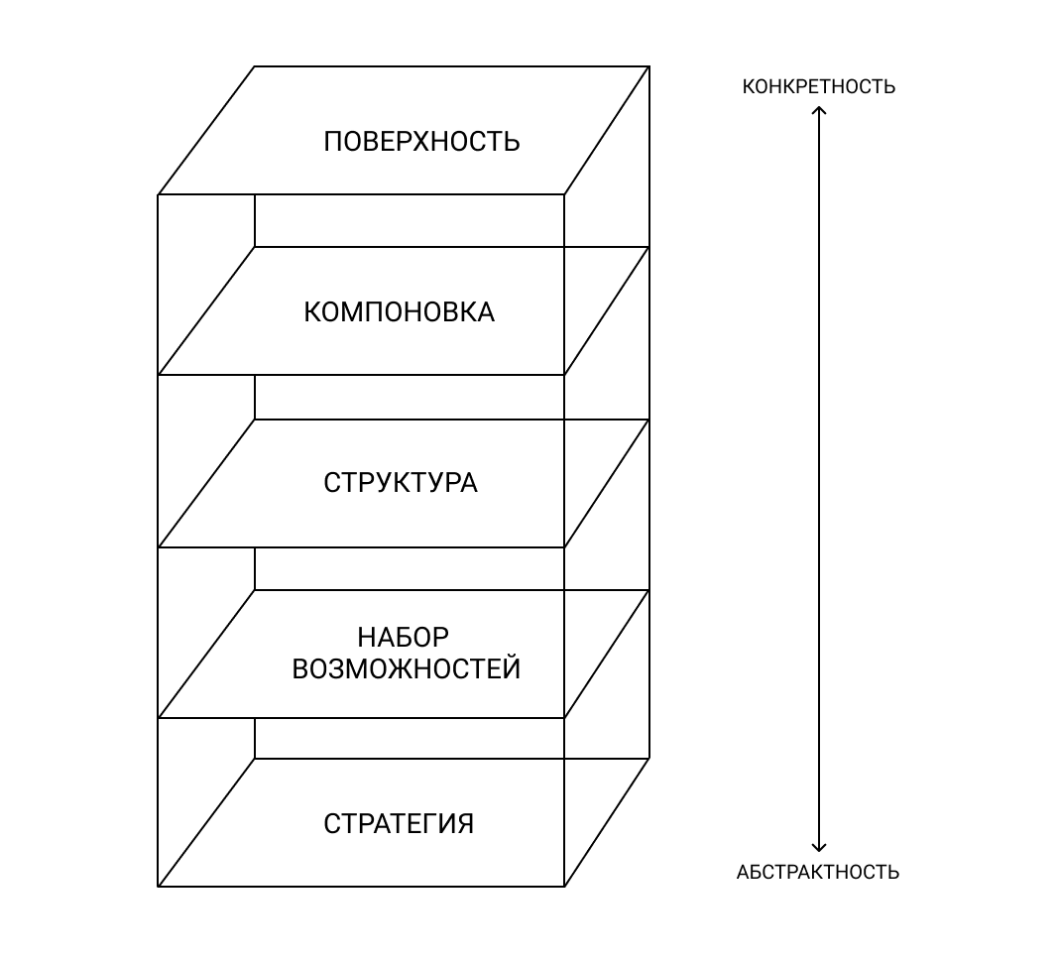

Рисунок 2 – 5 уровней взаимодействия UX-дизайна [14, c.45]

**Уровень поверхности**

Этот уровень состоит из ряда веб страниц, которые наполнены картинками и текстом. Одни из картинок являются кликабельными, к примеру значок корзины, другие, например карточки товара являются просто иллюстрациями.

**Уровень компоновки**

Расположение текстовых блоков, кнопок, вкладок, фотографий, все то, что находится под поверхностью и компонуется особым образом для максимальной эффективности взаимодействия, все это располагается на уровне компоновки.

**Уровень структуры**

Если компоновка задает расположение отдельных элементов на странице, то структура определяет расположение страниц относительно друг друга.

**Уровень возможностей**

Перечисление функциональных возможностей образует уровень набора возможностей сайта, например, сохранение адреса при заполнении поля доставки.

**Уровень стратегии**

Стратегия сайта определяет набор возможностей, она включает в себя не только то, что представляют себе владельцы бизнеса, но и учитывает потребности пользователей.

Такая модель, графически представленная в виде аккуратных прямоугольников, конечно наглядно отражает представление автора о устройстве взаимодействия, однако в действительности границы между различными уровнями являются более размытыми.

Таким образом, многих российские и зарубежные исследователи изучали вопросы проектирования UI/UX, внося свой вклад в развитие этой области, считая ее немаловажным аспектом веб-разработки.

## Обоснование необходимости создание сайта для отеля

Гостиничный бизнес, как частный случай предпринимательской деятельности нуждается в хорошей маркетинговой кампании. Отличной платформой для продвижения услуг является Интернет, практически все заведения, работающие на поприще гостиничного бизнеса, имеют веб-сайты.

На них может быть размещена контактная информация, описания номеров, перечень услуг, цены, фото и т.д. На некоторых ресурсах есть даже форма бронирования номеров, что значительно увеличивает шансы отеля найти гостей среди активных пользователей интернета. Современные туристы ищут информацию об интересуемом месте направления именно в сети и там же привыкли покупать билеты, заказывать номера и т.д.

Следующим преимуществом создания сайта отеля является то, что на странице бронирования номера можно разместить не только изображения, которое будут отображать информацию о номере, но также и дополнительные услуги, которые предлагает отель. Для удобства клиента можно создать калькулятор, который будет подсчитывать итоговую стоимость номера.

Для того, чтобы сайт стал мощным инструментом для получения прибыли, необходимо заниматься его продвижением в поисковых системах и социальных сетях. Чтобы успешно осуществлять продвижение, нужно оптимизировать структуру сайта, чтобы пользователь наглядно видел, какими услугами он может воспользоваться. Так же не последнюю роль играет дизайн, гостинице или отелю необходимо показать свои номера и услуги как можно лучше.

Продвигать сайт отеля можно с помощью контекстной, баннерной рекламы и ведения групп в социальных сетях. Все эти методы помогают найти новых клиентов и напомнить о себе уже существующим.

Имея свой сайт, можно начинать продавать, в то время как букинговые сайты ещё не подключили отель к своей системе.  
Исходя из статистики, которую приводит Кузин Д. В. (Таблица 1) можно сделать вывод, что сайт приносит более высокомаржинальные продажи, а расходы на него — меньше, чем расходы на букинг [15].

Таблица 1 – Сравнительная характеристика сайта отеля и Booking.com

|  |  |  |
| --- | --- | --- |
| **Характеристика** | **Booking.com** | **Сайт** |
| Количество посетителей, чел. /день | 70 | 70 |
| Конверсия, % | 4,05 | 11 |
| Расходная часть, р./мес. | 25 000 | 8 000 |
| Повторные заказы | минимум | 10% |

## Выводы по главе

В ходе работы были изучены научные работы, освещающие вопросы UI/UX проектирования, а также проработана информация об особенностях сферы гостиничного бизнеса.

Были решены все поставленные задачи: изучена история появления UI/UX дизайна, сформировано четкое понимание различия UX/UI и области их применения, путем изучения научных работ российских и зарубежных ученых, исследованы современные тенденции UX/UI, а так же приведено обоснование необходимости создания сайта для отеля.

# ИССЛЕДОВАНИЕ РАЗВИТИЯ UI/UX-ДИЗАЙНА WEB-САЙТА ДЛЯ СФЕРЫ ГОСТИНИЧНОГО БИЗНЕСА

## Этапы развития web-дизайна

Пользовательский интерфейс менялся на протяжении десятилетий [16]. Ниже приведены основные этапы развития пользовательского интерфейса, которые он проходил, с чего начался цифровой дизайн и куда он движется теперь.

**Web 1.0 (1995 - 2000 гг.)**

В первые дни своего существования, всемирная сеть состояла из простых текстовых сайтов, созданных в первом поколении HTML. Разработчики веб-приложений и программного обеспечения посвятили много времени тому, чтобы меню, кнопки и ссылки выглядели «кликабельными», чтобы пользователи могли переходить от страницы к странице. Навигация по сайту была новой границей для ранних пользователей, и на этом этапе не шла речь о пользовательском опыте.

**Web 2.0 (2003 - 2010 гг.)**

В это время популярно было создавать интерфейсы, которые содержали длинные тени, блестящие пузырьки, негабаритные объемные кнопки и блики. Такое большое количество различных текстур, теней и цветов было связано с растущей потребностью дизайнеров в обучении веб-пользователей тому, как ориентироваться в веб-контенте. Чрезмерная графика учила нас «щелкать здесь» и «узнавать больше».

**Скевоморфный дизайн (2010 - 2011 гг.)**

Скевоморфный дизайн [17] - это практика включения визуальных характеристик объекта в цифровой дизайн. Он включает в себя восприятие функциональных аспектов и качеств объекта и воссоздание их орнаментальным способом с намерением вызвать чувство знакомства с приложением, виджетом, инструментом и т. д. Текстура, свет и цвета объединяются, чтобы создать ощущение глубины и реализм. Дизайнеры постепенно отходят от дизайна скейоморфизма, который стал очень популярным за последние несколько лет. Одним из наиболее распространенных примеров является дизайн приборной панели Apple; доски из дерева, металла и пластика были объединены для имитации реальных объектов.

**Плоский дизайн (2011 - 2019 гг.)**

Плоский дизайн [18] - это новейший стиль в мире цифрового дизайна. Этот стиль характеризуется удалением графических элементов, которые не имеют значительной ценности или цели в пользовательском интерфейсе. Простота является ключевой: исключаются декоративные элементы, такие как градиенты, текстуры и рельефы. Стиль использует открытое пространство, яркие цвета, острые края и двухмерные иллюстрации с акцентом на удобство использования. Исключение сложной графики означает, что пользователи меньше отвлекаются и могут сосредоточиться на контенте.

Microsoft была одним из первых, кто применил плоский дизайн к своему интерфейсу Windows 8. Скептики предполагают, что это была реакция на скеоморфный интерфейс Apple от iOS; Цветовые просторы сочетаются с упрощенной иконографией. Результатом стал дизайн, который прост в обращении и навигации.

Существенным достоинством стиля плоского дизайна является его уникальная адаптивность с точки зрения удобства использования. Отказавшись от ненужных стилей, время загрузки страницы значительно сокращается, а код становится чище, то есть сайты легко адаптируются к различным платформам. Стиль прекрасно подходит для всех типов приложений; независимо от того, где дет просмотр: на рабочем столе или на мобильном экране, плоский дизайн всегда разборчив и легко адаптируется.

## Развитие дизайна интерфейсов

Для того чтобы отслеживать изменения интерфейса сайтов отелей, было выбрано три примера сайта отелей, номинированных на Awwwards [19] — конкурс профессиональных [веб-дизайнеров](https://ru.wikipedia.org/wiki/%D0%92%D0%B5%D0%B1-%D0%B4%D0%B8%D0%B7%D0%B0%D0%B9%D0%BD) и [разработчиков](https://ru.wikipedia.org/wiki/%D0%92%D0%B5%D0%B1-%D0%BF%D1%80%D0%BE%D0%B3%D1%80%D0%B0%D0%BC%D0%BC%D0%B8%D1%80%D0%BE%D0%B2%D0%B0%D0%BD%D0%B8%D0%B5): Contemporary Hotels [20], Hotel Icon [21], Roomzzz Hotel [22].

Данные проекты были выбраны не случайно, они имеют наиболее динамично развивающуюся структуру интерфейса и наиболее обширный период существование сайта в сети. Проанализировав эти проекты, можно выделить основные этапы развития  дизайна сайтов в целом и сайтов отелей в частности.

**Contemporary Hotels**

Первым рассмотренным примером стал сайт Contemporary Hotels (4 апреля 2001 - 7 мая 2019). В 2001 году интерфейс сайта выглядел следующим образом (Рисунок 3). Каждый пункт меню выполнен в виде картинки, к сожалению, часть из них не сохранилась.

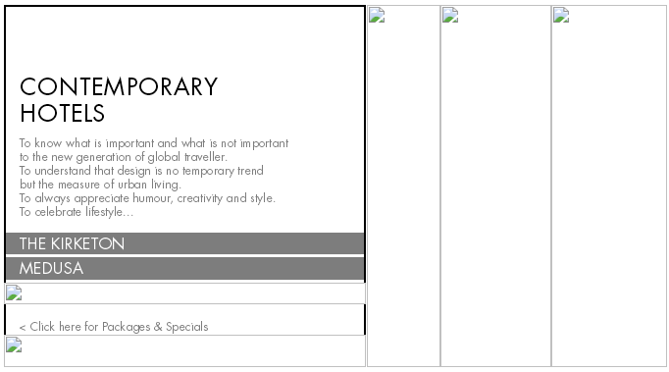

Рисунок 3 - Contemporary Hotels 2001 год

Начиная с 2006 года интерфейс отеля изменился, меню преобразовалось в html элементы и прибрело следующий вид (Рисунок 4).

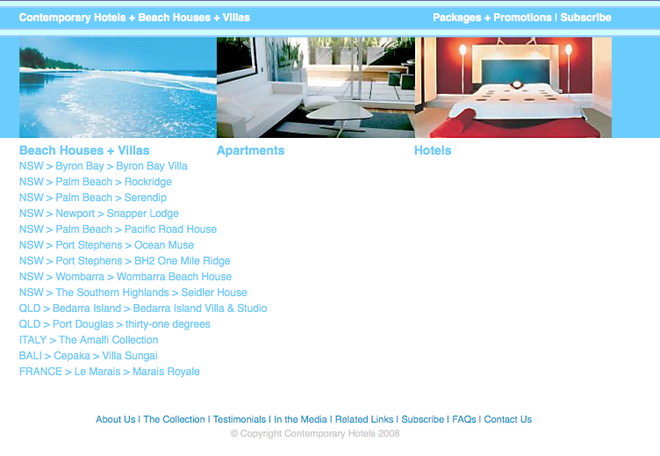

Рисунок 4 - Contemporary Hotels 2006 год

В 2014 году интерфейс изменился еще раз, меню стало выпадающим, а на главном экране появилось фоновое изображение (Рисунок 5).

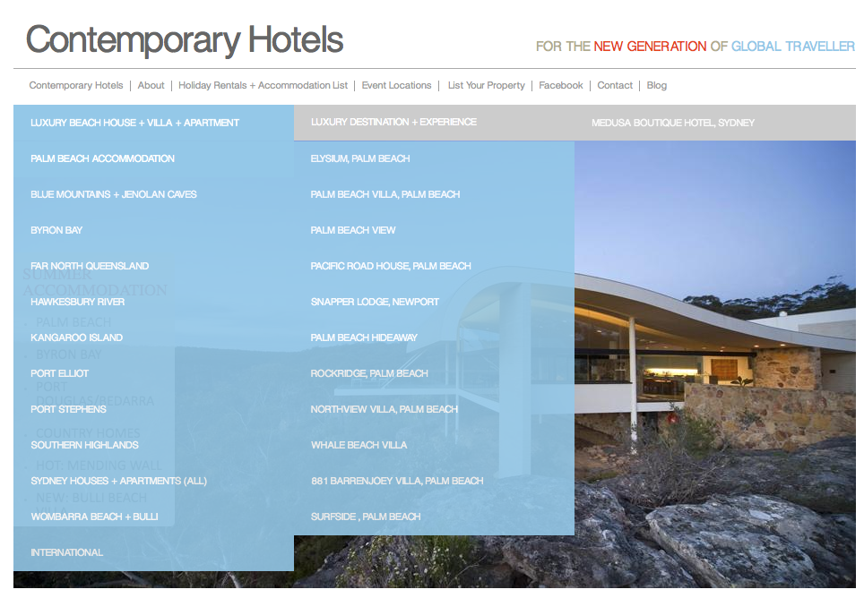

Рисунок 5 - Contemporary Hotels 2014 год

Только в 2016 форма букинга была вынесена на главный экран, корой был выполнен в виде слайдера (Рисунок 6), а элементы меню стали выполнены в виде блочной структуры (Рисунок 7).



Рисунок 6 - Contemporary Hotels форма букинга 2016 год

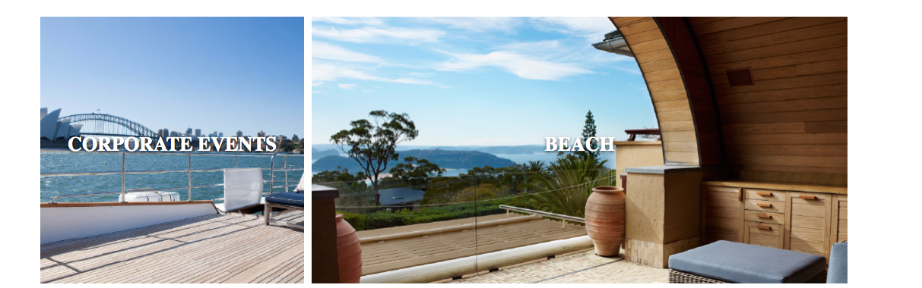

Рисунок 7 - Contemporary Hotels элементы меню 2016 год

Финальным вариантом интерфейса сайта отеля Contemporary Hotels, сохранившимся по настоящее время стал современный и минималистичный интерфейс [23] с вертикальной формой бронирования, фоновым видео и удобным поиском по сайту (Рисунок 8).

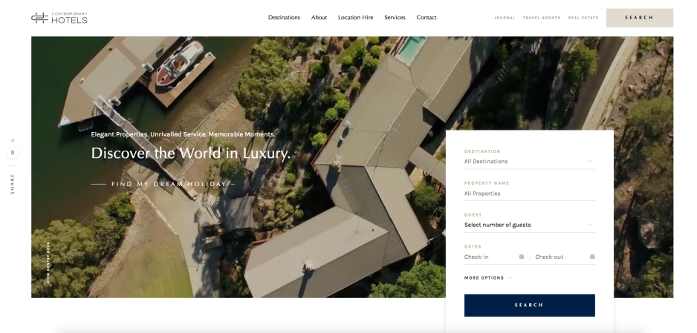

Рисунок 8 - Contemporary Hotels 2018 год

**Icon Hotel**

Следующим примером является отель Icon (4 апреля 2001 - 7 мая 2019)

Купив доменное имя в апреле 2001 года, компания создала первую версию сайта лишь в августе 2003, к сожалению, изображений первой версии не сохранилось. В 2003 году была выкачена версия сайта с использованием flash (Рисунок 9). Она просуществовала приблизительно до ноября 2006 года, после чего ее сменила версия с табличной версткой (Рисунок 10).

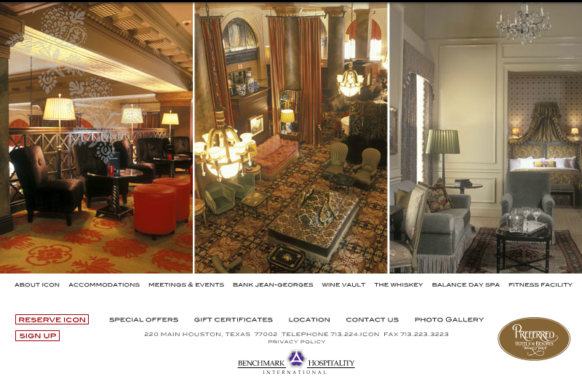

Рисунок 9 - Icon 2003 год

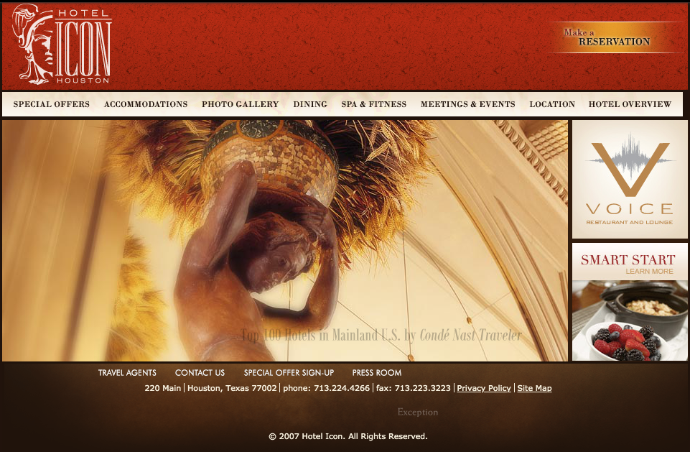

Рисунок 10 - Icon 2006 год

К 2009 году в последней версии сайта появилась одна очень важная с точки зрения взаимодействия с пользователями деталь: форма резервации номеров (Рисунок 11).



Рисунок 11 - Icon резервация номеров 2009 год

В 2011 году в моду входит минимализм в дизайне, следуя тенденциям, Icon создает редизайн сайта, убирая лишние градиенты, текстуры и тени, сайт приобретает следующий интерфейс (Рисунок 12).

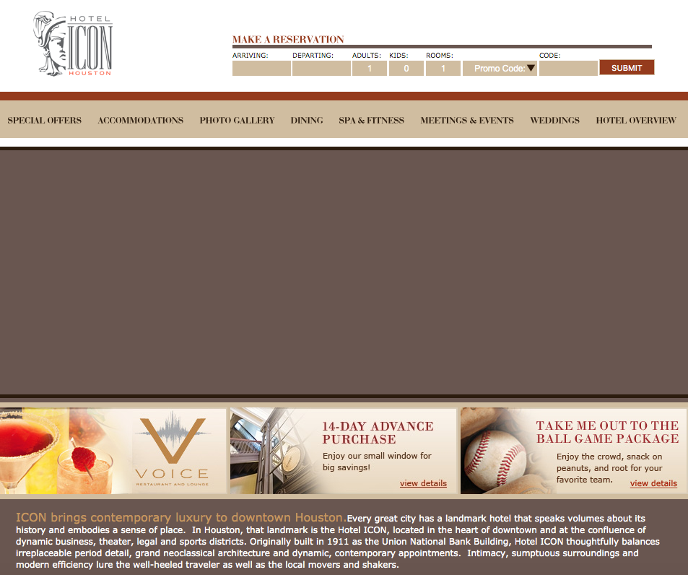

Рисунок 12 - Icon 2011 год

  В 2014 году интерфейс сайта претерпевает новое изменение, приобретая структуру, более похожую на современный дизайн (Рисунок 13).

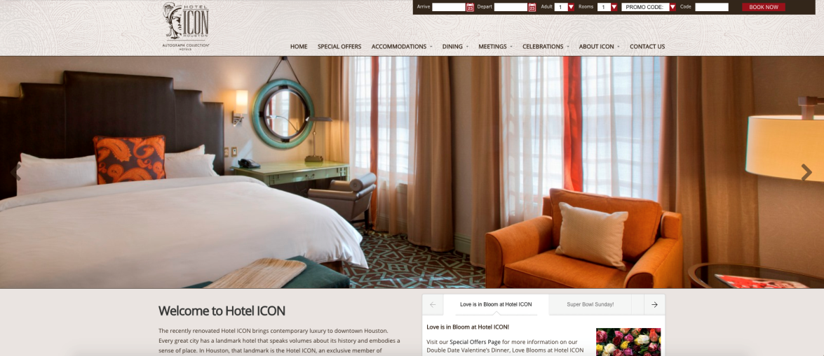

Рисунок 13 - Icon 2014 год

В 2018 году была создана новая, финальная версия сайта, которая актуальна в настоящее время (Рисунок 14).

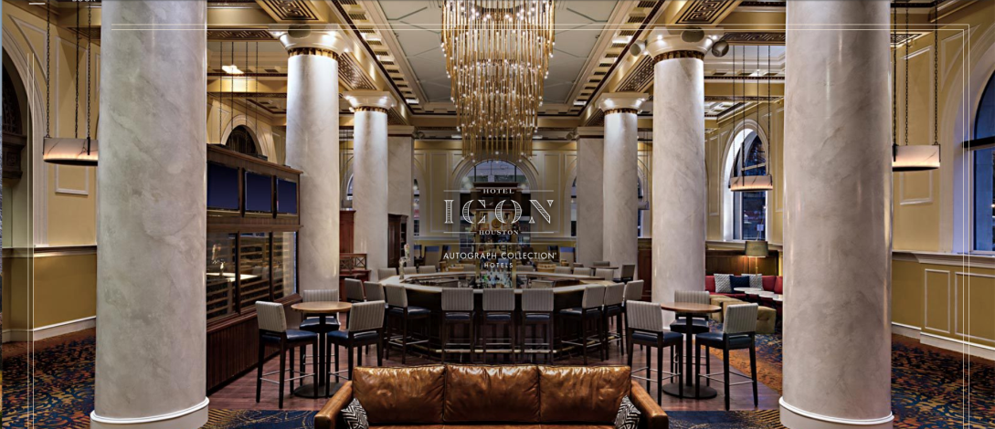

Рисунок 14 - Icon 2018 год

Главный экран представляет собой изображение отеля, ниже приводится подробная информация. Форма букинга закреплена рядом с бургером и выводится при нажатии на кнопку, а также продублирована перед футером.

**Roomzzz Hotel**

И последний пример отеля  -  Roomzzz (15 апреля 2006 – 31 марта 2019).

Первая версия сайта, осуществленная с помощью табличной верстки, выглядела просто, однако была информативной. В хедере располагалась форма букинга, а также был интегрирован google-поиск (Рисунок 15).

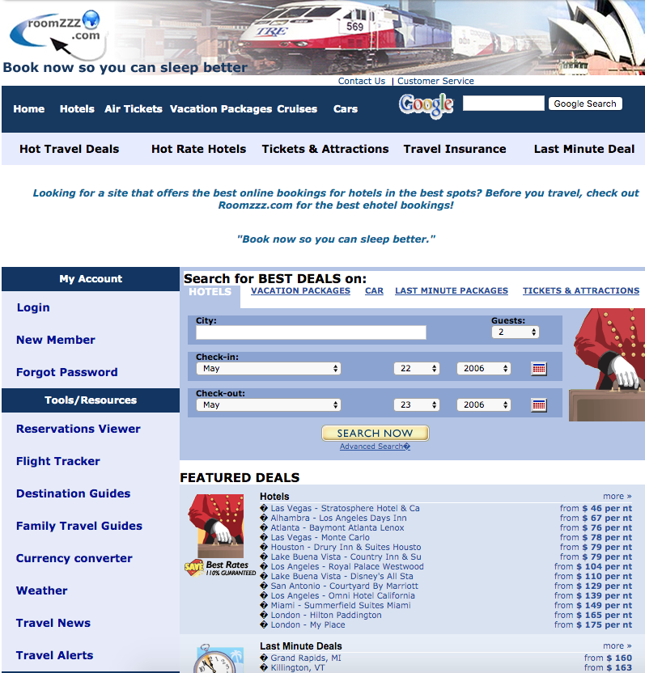

Рисунок 15 - Roomzzz 2006 год

С ребредингом фирменного стиля компании и созданием фирменных цветов и логотипа изменился и внешний вид сайта. На 2015 год форма букинга из горизонтальной превратилась в вертикальную  (Рисунок 16).

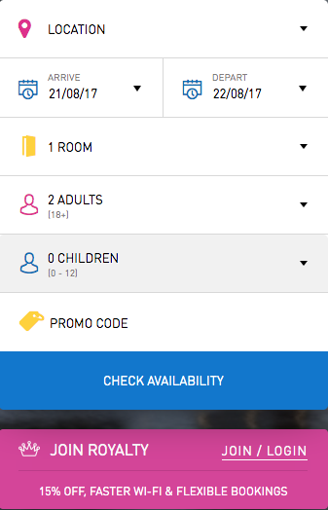

Рисунок 16 - Roomzzz форма букинга 2017 год

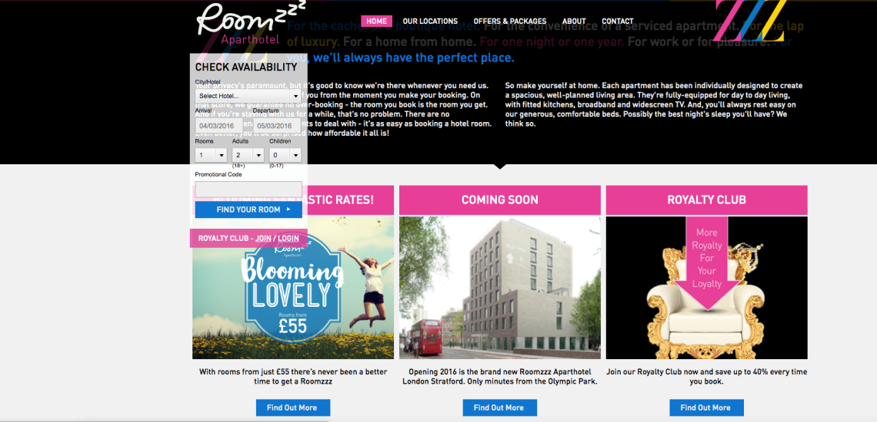

Рисунок 17 - Roomzzz 2015 год

К 2017 году фирменные цвета были интегрированы в меню и в форму букинга (Рисунок 17), проведена существенная работа с инфографикой для наглядности представления информации (Рисунок 18).



Рисунок 18 - Roomzzz меню 2017 год

Уже в 2019 году интерфейс сайта изменился снова, на главный экран было добавлено фоновое видео, а форма букинга вновь стала горизонтальной, однако не утратила иконки (Рисунок 19).

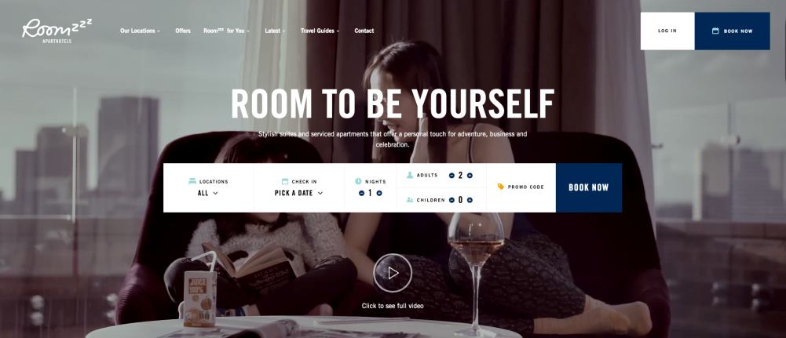

Рисунок 19 - Roomzzz 2019 год

Таблица 2 - Наличие основных признаков этапов развития у интерфейса сайтов отелей

|  |  |  |  |
| --- | --- | --- | --- |
|  | Contemporary  Hotels | Icon  Hotel | Roomzzz  Hotel |
| Web 1.0 | - | - | - |
| Web 2.0 | Постепенный переход, окончательно -2006 г. | - | Абсолютное соответствие всех элементов интерфейса |
| Скевоморфный дизайн | - | Абсолютное соответствие всех элементов интерфейса | - |
| Плоский стиль | Абсолютное соответствие всех элементов интерфейса | Постепенный переход, окончательно -2014 г. | Замедленный переход, окончательно -2017 г. |

Каждый интерфейс web-сайта отеля развивался индивидуально. Первый период - web 1.0 (Таблица 2) отсутствует для всех сайтов. Icon Hotel пропустил второй этап развития и перешел сразу на cкевоморфный дизайн, Contemporary Hotels и Roomzzz Hotel пропустили этап cкевоморфный дизайна, и каждый в свое темпе вошли в современный дизайн, в котором они пребывают в настоящее время.

## Выводы по главе

В ходе данной научно-исследовательской работы было исследовано развитие UI/UX-дизайна web-сайтов отелей. На основании информационной базы, включающей в себя как отечественные, так и зарубежные источники, были выделены основные этапы развития интерфейсов web-cайтов. С помощью электронной библиотеки web.archive.org был проведен анализ развития интерфейсов web-сайтов трех отелей, номинированных на Awwwards.

Было установлено, что выделенные этапы развития дизайна интерфейсов действительно существовали, что было подтверждено в ходе исследования. Каждый сайт отелей развивался по-своему, но в настоящее время все страницы имеют современный дизайн, соответствующий последнему этапу развития интерфейсов.

# РАЗРАБОТКА РЕКОМЕНДАЦИЙ ПО ОБНОВЛЕНИЮ UI/UX-ДИЗАЙНА WEB-САЙТА ДЛЯ СФЕРЫ ГОСТИНИЧНОГО БИЗНЕСА И РЕАЛИЗАЦИЯ ИТОГОВОГО МАКЕТА НА ПРИМЕРЕ «TALEON IMPERIAL HOTEL»

## UX-аудит

Аудит пользовательского опыта [24] (UX Audit) - это способ точно определить ошибки при разработке интерфейса цифрового продукта, выявить, какие части сайта или приложения вызывают трудности при использовании у пользователей и препятствуют переходам. Как и в случае с финансовым аудитом, аудит UX использует эмпирические методы для анализа существующей ситуации и предлагает основанные на эвристике рекомендации по улучшению, в данном случае улучшения, ориентированные на пользователя. В конечном счете, аудит UX должен дать вам знать, как повысить конверсию, упрощая пользователям достижение их целей на вашем сайте или в программном обеспечении.

Что именно происходит во время UX-аудита и как оно сочетается с юзабилити-тестированием? Во время аудита UX аудитор будет использовать различные методы, инструменты и метрики, чтобы проанализировать, где продукт работает неправильно (или правильно).

Разница между юзабилити-тестированием [25] и UX-аудитом заключается в направлении потока информации: аудит выявляет проблемы из набора заранее установленных стандартов или целей, тогда как тестирование выявляет проблемы из-за действий пользователя. Конечно, аудитор может использовать юзабилити-тестирование во время аудита, если у него нет доступа к основным показателям, но он объединит результаты с данными, собранными в течение более длительного периода времени, и сопоставит их с отраслевыми стандартами и целями продукта.

Эффективно выполненный UX-аудит приносит множество преимуществ для продукта [26]. Он обеспечивает действенную последующую деятельность на основе эмпирических данных, а не догадок. Он поддерживает стратегические планы дизайна. Он производит метрики, которые могут быть использованы в будущих настройках. И это помогает сформировать гипотезы о том, почему пользователи действуют определенным образом и как они могут вести себя в будущем. Что наиболее важно, это способствует повышению конверсии и рентабельности инвестиций после принятия последующих мер [28].

Тим Бродвотер [25], пишущий о UX-аудите, излагает хорошее практическое правило, когда вы, возможно, захотите провести аудит UX: «Аудит должен проводиться на самых первых этапах разработки веб-сайта, веб-приложения, когда речь идет о редизайне, он, как правило, проводится для продукта или услуги, которые в течение некоторого времени находились в режиме реального времени, и у которых имеется запас данных для изучения. Новые функции и продукты, скорее всего, пройдут через тестирование юзабилити, а не целостный аудит.

Нейт Сонненберг [29] дает полезную информацию о том, сколько стоит вызвать аудиторов: свыше 1000 долларов за пару дней с командой из одного человека; Полное количество команды UX, прибывающей в течение четырех недель и обеспечивающей всестороннее, ориентированное на цель понимание, могло стоить до 10 000 $. Но, по словам Нейта, через 2-3 недели будут обнаружены 80% проблем, чего вполне достаточно для начала.

Самая сложная часть UX-аудита - это, возможно, первый шаг, сбор соответствующих материалов. Если бы цели были правильно определены до начала аудита, было бы известно, какая информация вам нужна; теперь вам просто нужно подумать, какие метрики предоставят вам эту информацию.

Необходимо привлечь членов команды к участию в обмене существующей информацией и отслеживании полезных показателей, которых нет на данный момент, и этот шаг будет проще.

**Эвристическая оценка продукта**

Необходимо провести познавательное ознакомление с продуктом, чтобы увидеть вещи с точки зрения клиента. Делать заметки, пытаясь достичь целей пользователя, и сосредоточиться на выявлении потенциальных препятствий [30].

Веб-сайт и мобильная аналитика - если эвристическая оценка предоставляет качественные данные, то аналитические инструменты предоставят необходимую количественную информацию, которая нужна. Большинство людей должны быть знакомы с основными функциями Google Analytics, такими как источник трафика, потоки.

**Коэффициенты конверсии или показатели продаж**

Если предпосылкой сайта или приложения является электронная коммерция, показатели продаж или загрузки могут быть полезны для аудита UX.

**Собеседования с заинтересованными сторонами**

Как и в случае с любым UX-приложением, необходимо выйти и поговорить с реальными людьми. Начать можно с интервью с внутренними заинтересованными сторонами продукта, такими как владельцы продукта и разработчики, расспросив их о понимании плана продукта, требований и текущих проблем развития [31]. Также можно спросить, что они хотят видеть от аудита UX, который будет генерировать веру и доброжелательность в процессе аудита. Кроме того, необходимо узнать, проводил ли когда-нибудь отдел маркетинга или продаж опросы пользователей: в этих опросах, вероятно, будет множество комментариев и отзывов, которые можно использовать в UX-аудите. Необходимо организовать эту обратную связь по категориям - например, по выводам на экран или задачу - и по степени серьезности.

**Предыдущие требования к продукту**

Получение доступа к исходным требованиям приложения сэкономит время и поможет понять, почему проектные решения были такими, какими они были; эта информация будет полезна, когда речь идет о написании жизнеспособных рекомендаций.

## Разработка рекомендаций по обновления UI/UX-дизайна web-сайта для сферы гостиничного бизнеса

На основе проведенного анализа можно сформулировать список рекомендаций UI/UX-проектирования web-сайта для сферы гостиничного бизнеса.:

1. Перед разработкой необходимо грамотно определить целевую аудиторию продукта. Для этого нужно понять какие критерии их объединяют, возможно это: пол, возраст, географическое положение.
2. Следующим этапом необходимо провести серию интервью с выбранными пользователями. Основная задача - собрать всю информацию от человека, который интересен. В какой-то момент, новая информация прекращает поступать при ответах на вопросы, это значит, что исследование достигло насыщения.
3. После проведения интервью составляются персоны. Персоны отражают ту или иную подгруппу пользователей и позволяют визуализировать их, воздействуя на эмпатию.
4. Далее составляются пользовательские сценарии. Этот метод позволяет понять какие шаги может совершить потенциальный пользователь.
5. Следующим этапом необходимо выявить проблемы, связанные с пользовательскими сценариями и сделать предположения относительно их решения.
6. User flow ⎯это блок схема, описывающая сценарий взаимодействия пользователя с продуктом, которая фокусируется на том, что пользователь видит на каждом шаге и что он делает, чтобы перейти к следующему шагу. Это один из самых важных этапов проектирования, потому что позволяет охватить весь пользовательский опыт взаимодействия с продуктом и увидеть, какие задачи решает отдельно взятый экран.
7. Следующий этап - вайрфрейм – это детальный план страницы. Он нужен для того, чтобы сконцентрироваться на смысле, не отвлекаясь на цвета и шрифты и детально продумать концепцию макета. При разработке вайрфреймов необходимо учитывать следующие особенности:
   * возможность выбора языка (информация должна отображаться на соответствующем выбору пользователя языке), должна присутствовать возможность удобной смены языка;
   * наличие адаптивной верстки (сайт должен корректно отображаться на всех типах устройств);
   * сквозные элементы – такие как футер, шапка сайта, меню должны быть идентичными на всех страницах сайта;
   * понятное отображение информации – попав на любую страницу сайта пользователь должен сориентироваться и осознать какой информационной сфере посвящен данный сайт, на нем не должно быть непонятных терминов;
   * ключевые элементы сайта должны располагаться там, где пользователь ожидает их увидеть;
   * контактные данные должны быть представлены удобным способом;
   * специальный фавикон, перекликающийся с логотипом или графическими элементами оформления;
   * время загрузки страницы должна быть минимальным;
   * на сайте не должно быть контента, содержащего звук, который будет запускаться без ведома пользователя.
8. Заключительным этапов становится создание кликабельного макета – прототипа. У этого этапа так же есть свои особенности:
   * умеренное использование цветов, правильное расставление цветовых акцентов (акцент на CTA, важную информацию);
   * все анимации должны быть применены для того, чтобы подвести пользователя к выполнению определённого действия;
   * отсутствие нагромождения элементов, чередование с пустым пространством, «воздушность»;
   * деактивация недоступных элементов;
   * использование визуальных паттернов (расположение более важного контента слева).

Таким образом, проведенный анализ позволил выделить список рекомендаций UI/UX-проектирования web-сайта для сферы гостиничного бизнеса. Соблюдение данного перечня рекомендаций поможет создать эффективный UI/UX-дизайна web-сайта, что повлечет за собой повышение конверсии.

## UX – аудит сайта «Taleon Imperial Hotel»

Для коммерческих сайтов наиболее актуально проведение UX-аудита. В связи с ростом конкуренции повышаются требования к подаче информации на сайтах. Пользовательский опыт диктует четкие условия для удобного использования сайтов: шрифт достаточного кегля, отсутствие раздражающих звуков в виде фоновой музыки, приятная цветовая схема и многое другое [32]. На основе разработанных рекомендаций был проведен UX-аудит главной страницы сайта «Taleon Imperial Hotel».

Рассматриваемый пример UX- аудита сайт отеля «Taleon Imperial Hotel» (Рисунок 20).

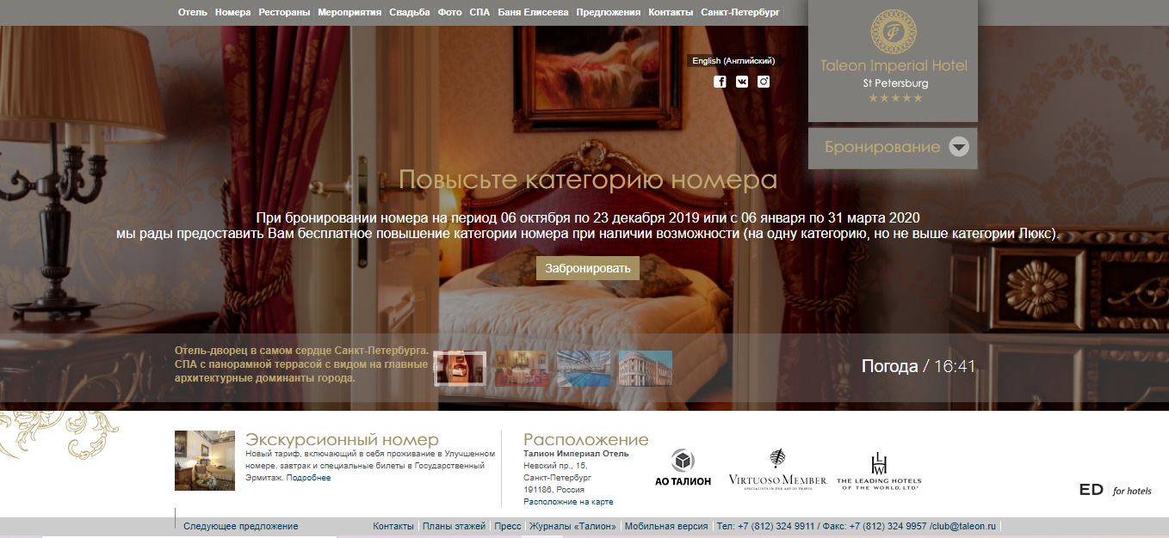

Рисунок 20 - Главная страница Taleon Imperial Hotel

В ходе UX-аудита были выявлены следующие ошибки: отсутствие единообразия интерфейса, не интуитивное местонахождение ключевых элементов, отсутствие карты сайта, CTA, кнопки «наверх», нагромождение элементов интерфейса.

## Редизайн главной страницы сайта «Taleon Imperial Hotel»

### Интервью

Исследователь начинает с открытых вопросов и продолжает серией более конкретных. Основная задача - собрать всю информацию от человека, который интересен. В какой-то момент, новая информация прекращает поступать при ответах на вопросы, это значит, что исследование достигло насыщения. В специализированных областях знаний, таких как медицина, или юриспруденция, потребуется больше интервью, чем для других [33].

Для того, чтобы качественно провести интервью, необходимо грамотно сделать выборку потенциальных пользователей продукта. Нужно подумать о том, какие критерии их объединяют? Пол, возраст, географическое положение. В случае данного проекта, для того, чтобы определить выборку потенциальных пользователей была использована статистика из социальной сети Вконтакте. Для этого был проведен поиск по пользователям, полученная статистика отражена в диаграммах (Рисунок 21).

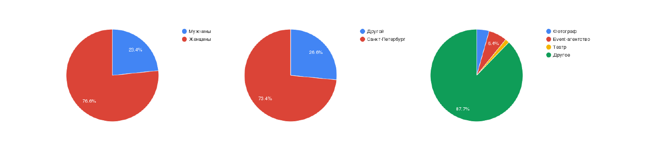

Рисунок 21 – Статистика пользователей группы отеля «Taleon Imperial Hotel»

Таким образом, можно сделать вывод, что один из типов пользователей – это женщины, проживающие в Санкт-Петербурге и связанные с фотографией или с event-событиями. Разумеется, это не полное описание целевой аудитории, но эта выборка может стать удачным примером.

В ходе исследования была проведена серия интервью (Рисунок 22, Рисунок 23).

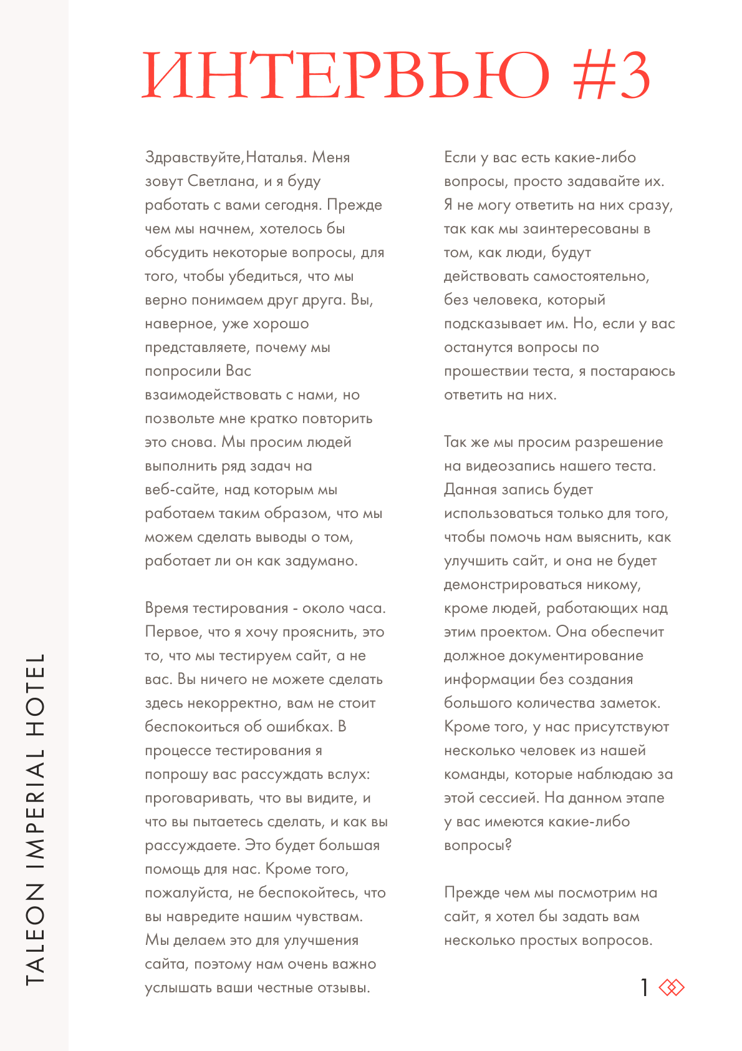

Рисунок 22 – Интервью

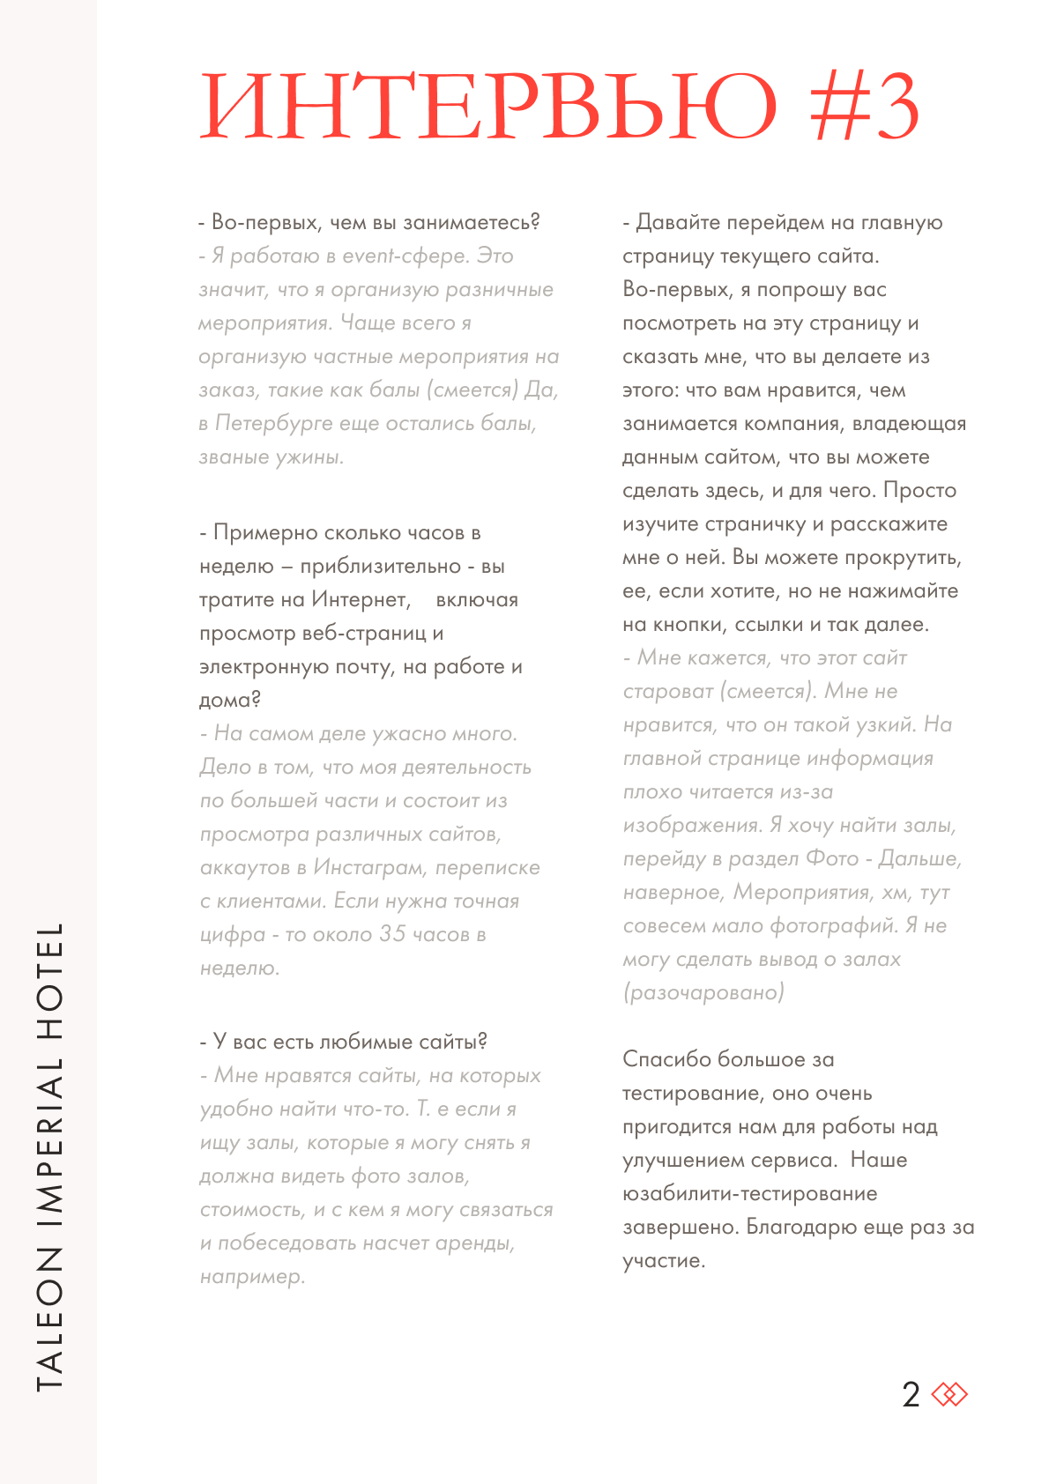

Рисунок 23 – Интервью

Исходя из полученных данных было составлено две персоны (Рисунок 24, Рисунок 25).

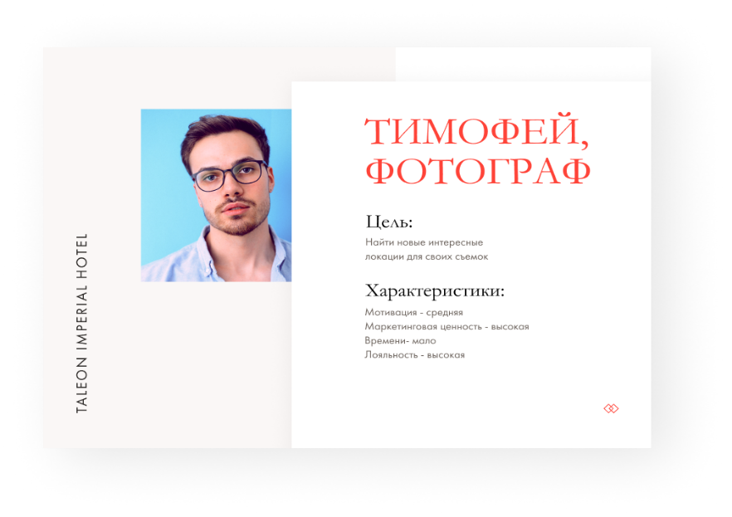

Рисунок 24 – Персона Тимофей

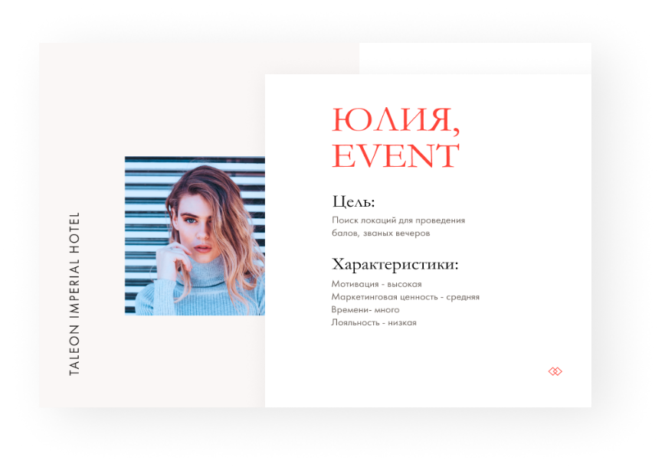

Рисунок 25 – Персона Тимофей

Персоны наделены фотографией и именем, и несмотря на то, что никакой информационной ценности это не несет, существенно влияет на эмпатию.

### Сценарии

Персоны важная часть разработки проекта, но не самодостаточная [34]. Они никогда не используются сами по себе. Зато хорошо работают в союзе с другими методами, один из которых – сценарий. Пользовательский сценарий описывает, что люди делают с продуктом и почему. Хороший сценарий содержит всю информацию о процессе, через который проходит пользователь, чтобы достичь цели.

Сценарий для Тимофея состоит из следующих этапов:

* попадает на сайт по ссылке ВКонтакте, которую ему переслал друг;
* сравнивает имеющиеся в его базе локации с залами, которые представлены на сайте;
* бронирует зал для фотосессии;
* проводит фотосессию и рассказывает друзьям.

Получившийся сценарий для Тимофея выглядит следующим образом: у Тимофея стоит задача найти зал для своего фотопроекта совместно с дизайнером костюма. Он просматривает свою базу локаций, и находит несколько подходящих вариантов. Его друг пересылает ссылку на отель, и говорит, что он бронировал тут зал для съемки и ему понравилось. Тимофей просмотрел залы, которые имеются у отеля, сравнил их со своей базой, выбрал зал отеля и присмотрел еще несколько на будущие съемки. Забронировал даты и время съемки, после проведения фотосессии он выложил работы в своей группе в соцсети и отметил локацию.

Сценарий для Юлии состоит из следующих этапов:

* попадает на сайт через поисковик;
* изучает информацию об отеле, - она изучает залы, их вместимость и расположение фурнитуры;
* звонит в отдел бронирования отеля, чтобы согласовать детали мероприятия;
* в отделе бронирования сообщают, что планируемая дата, к сожалению, забронирована;
* возвращается на сайт через промежуток времени для бронирования зала на свое следующее мероприятие;
* организовывает мероприятие и решает рекомендовать зал для всех мероприятий такого типа.

Получившийся сценарий для Юли выглядит следующим образом: у нее стоит задача организовать бал, в стиле середины XIX века, для этого ей необходимо узнать, как можно больше информации о месте проведения. Она изучает информацию об отеле: читает его историю, уделяет внимание особенностям архитектуры, так как для ее мероприятия очень важна достоверность обстановки зала соответствующей эпохе. Она звонит в отдел бронирования, но ей сообщают, что к сожалению, на выбранную дату мест нет. Юля решает провести свое следующее запланированное мероприятие в этом отеле, через промежуток времени она звонит менеджеру, долго обговаривает с менеджером детали мероприятия, и бронирует зал. После проведения мероприятия она находится под большим впечатлением от хорошего сервиса и великолепия обстановки, поэтому рекомендует всем клиентам, организующим похожие мероприятия данную локацию.

### Поиск возможных решений

В ходе исследования возникает ряд задач, которые необходимо решить, чтобы пользователь осуществлял действия согласно сценарию [35]:

* что необходимо сделать, чтобы Тимофей выбрал именно этот зал (так как он перешел по ссылке, которую скинул ему друг, это дает определенный уровень лояльности);
* что необходимо сделать, чтобы Тимофей отметил локацию в своих работах (дать скидку на следующую фотосессию за приглашенных друзей, начислять очки за бронирования);
* что может убедить Юлию, что это место ей подходит (описание стиля архитектуры зала, детальное описание расстановки мебели в зале, так как Юлия является организатором мероприятия, ей необходимо будет решать вопрос с дресc-кодом, и стилистами, поэтому возможность взять в аренду платья в отеле и посетить спа-салон, а также возможность сделать прически и макияж прямо в отеле будет отличным предложением, которое склонит ее в пользу выбора отеля);
* как нам сообщить Юле, что есть свободные даты и она может забронировать зал для своих мероприятий (предложить подписаться на уведомления);
* как удержать интерес Юлии в течении времени (email-рассылки, можно создать виртуальный конструктор, в котором можно собирать образы для мероприятий, и выбирать подходящие залы).

### Информационная архитектура

На уровне сайта информационная архитектура заключается в том, как информация располагается на экране, и как экраны связаны друг с другом.

На уровне экрана – каким образом данные сгруппированы, какие отношения существует между группами. Восемь принципов архитектуры, согласно Дэну Брауну [36].

**Принцип объектов** - о структурах, которые проходят через весь проект, нужно думать о них, как об объектах в объектно-ориентированном программировании, каждому объекту присущ некоторый набор свойств, например, у страницы номера отеля есть его название. Категория, изображение, цена.

**Принцип выбора** - необходимо упрощать выбор для пользователя, выбор из множества вариантов ставит его в тупик или замедляет движение, для этого придуманы иерархии.

**Принцип прогрессивного раскрытия** - необходимо показывать столько информации, сколько достаточно, чтобы пользователь имел представление о том, что он получит, когда нажмет, например, на ту или иную новость.

**Принцип примеров** - непросто балансировать краткость и емкость с доступностью восприятия, поэтому необходимо приводить примеры для категорий.

**Принцип передней двери** - нет единого входа на сайт, все посетители попадают из разных точек, для этого необходимо показать посетителю, где он сейчас находится и какие задачи он может решить.

**Принцип нескольких классификаций** (способность классифицировать товары сразу по нескольким категориям, например, бренд, цена, цвет, не заставляя пользователя выбирать только один путь классификаций.

**Принцип навигации** - в сложных системах может потребовать большего одного ровня меню.

**Принцип роста** - необходимо учитывать, что контент может разрастаться.

### User flow

User flow ⎯ это блок схема, описывающая сценарий взаимодействия пользователя с продуктом, которая фокусируется на том, что пользователь видит на каждом шаге и что о н делает, чтобы перейти к следующему шагу [37]. Это один из самых важных этапов проектирования, потому что позволяет охватить весь пользовательский опыт взаимодействия с продуктом и увидеть, какие задачи решает отдельно взятый экран. Когда для выполнения задания пользователю необходимо пройти несколько шагов, до следующего шага доходит все меньше пользователей. Кто-то запутался на предыдущем и кликнул не туда. Кому-то не понравилось, что его попросили ввести email или приложить другие дополнительные усилия, поэтому все важные user flow замеряют и составляется столбчатая диаграмма, которая отражает какое число пользователей перешло с предыдущего шага – такая диаграмма называется воронкой конвертации пользователей. Чем ближе длина последнего столбика диаграммы к первому, тем больше пользователей совершили необходимое действие.

При разработке необходимо руководствоваться следующими принципами:

* минимизировать количество шагов, потому что на каждом шаге неминуемо теряется часть аудитории;
* показывать прогресс - пользователь должен знать сколько ему осталось до полного выполнения задания;
* упрощать выбор - чем меньше возможных действий на экране, тем легче сделать выбор [38].

Традиционно User Flow изображают в виде блок-схем. Райан Сингер [39] предложил иной способ записи информации. Его метод основывается на простой идее: что на каждом шаге пользователь получает информацию о системе и реагирует на нее, в ответ на что система посылает новую информацию, пунктирной линией может отделяться альтернативная версия действия (Рисунок 26).

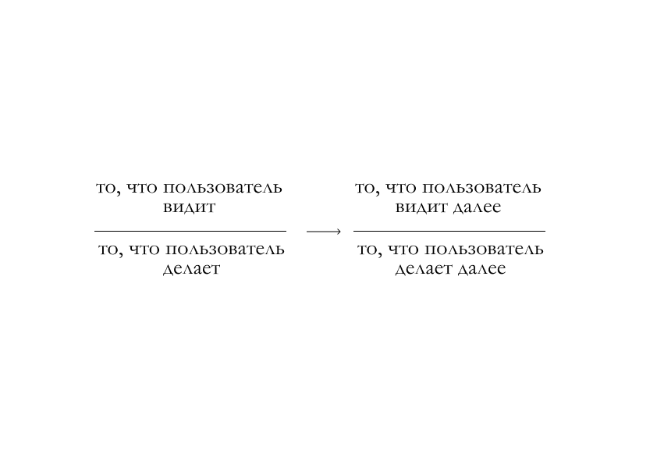

Рисунок 26 – User Flow шаблон

Используя сценарии, написанные ранее можно составить User Flow пользователя (Рисунок 27).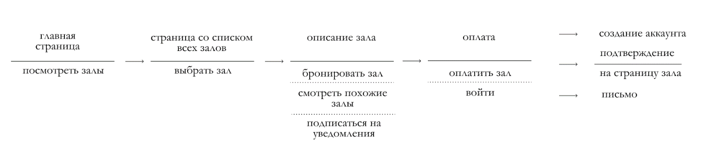

Рисунок 27 – User Flow пользователя

### Создание вайрфрейма главной страницы «Taleon Imperial Hotel»

Вайрфрейм – это детальный план страницы. Он нужен для того, чтобы сконцентрироваться на смысле, не отвлекаясь на цвета и шрифты и детально продумать концепцию макета [40]. Хорошо составленный вайрфрейм является полноценным макетом сайта. Вайрфрейм – это схематичное изображение страницы, на котором отражены все основные блоки. Ниже представлен варфрейм главной страницы «Taleon Imperial Hotel» (Рисунок 28).

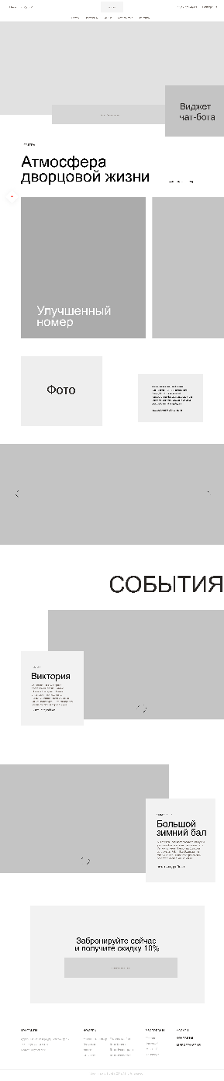

Рисунок 28 - Вайфрейм главной страницы Taleon Imperial Hotel

### Создание макета главной страницы «Taleon Imperial Hotel»

Следующим этапом после создания вайрфрейма стало создание макета главной страницы (Рисунок 29).

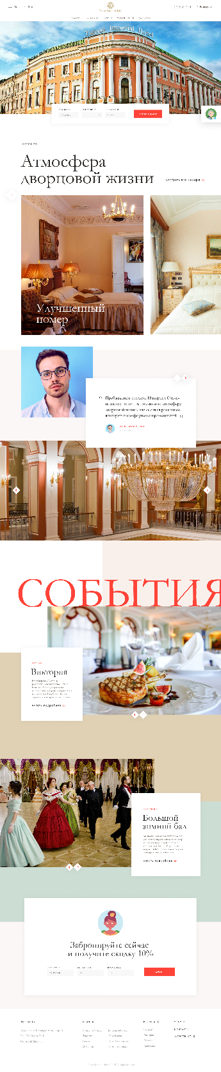

Рисунок 29 - Макет главной страницы Taleon Imperial Hotel

### Создание прототипа чат-бота

Для того, чтобы помочь пользователям лучше ориентироваться на сайте и быстро искать необходимую информацию был разработан прототип чат-бота. Был разработан User Flow пользователя Юлии (Рисунок 30), а также основные экраны диалога с ботом (Рисунок 31) и экраны ввода данных (Рисунок 32)

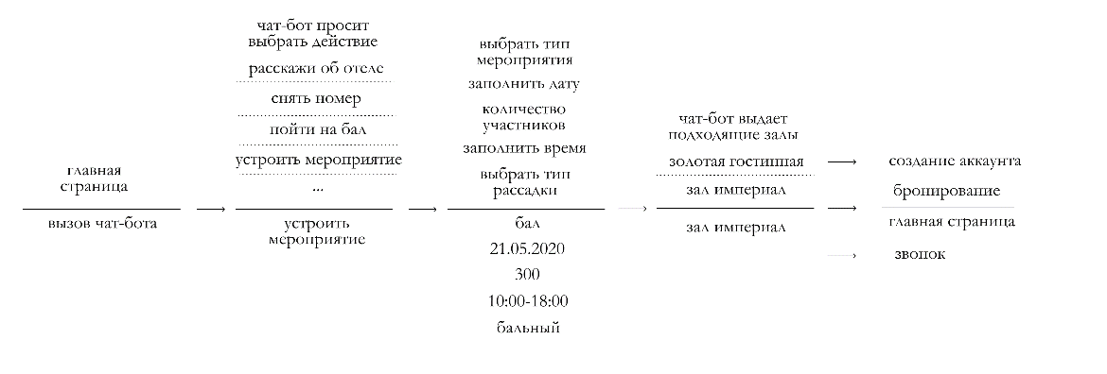

Рисунок 30 - User Flow пользователя Юлии

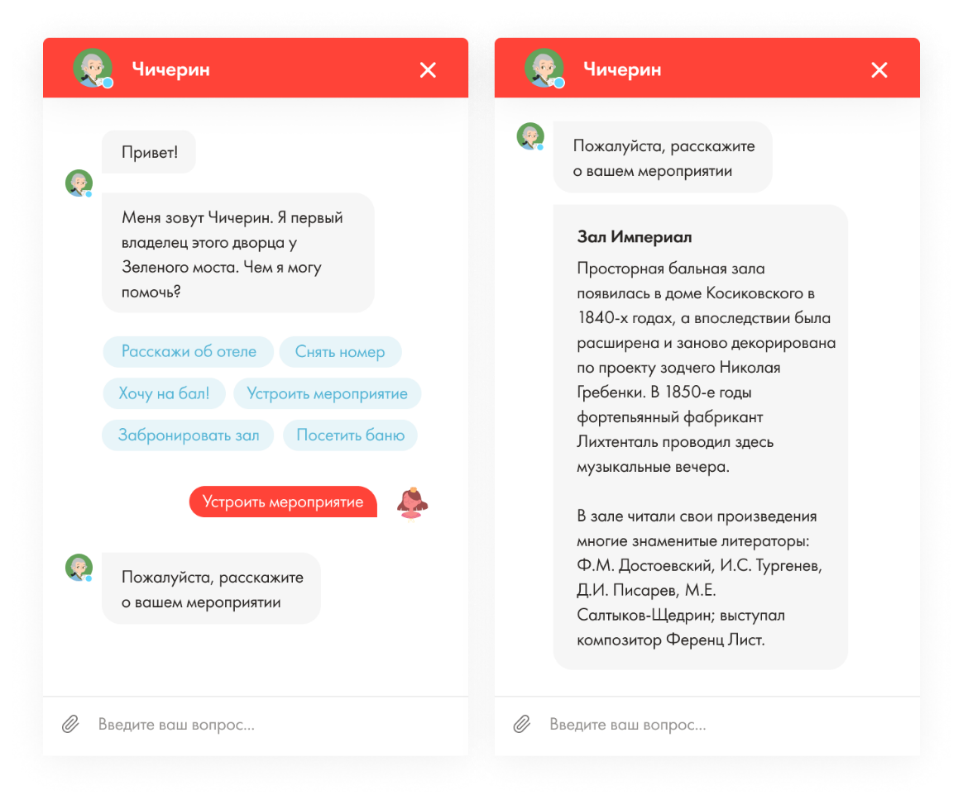

Рисунок 31 - Основные экраны диалога с ботом

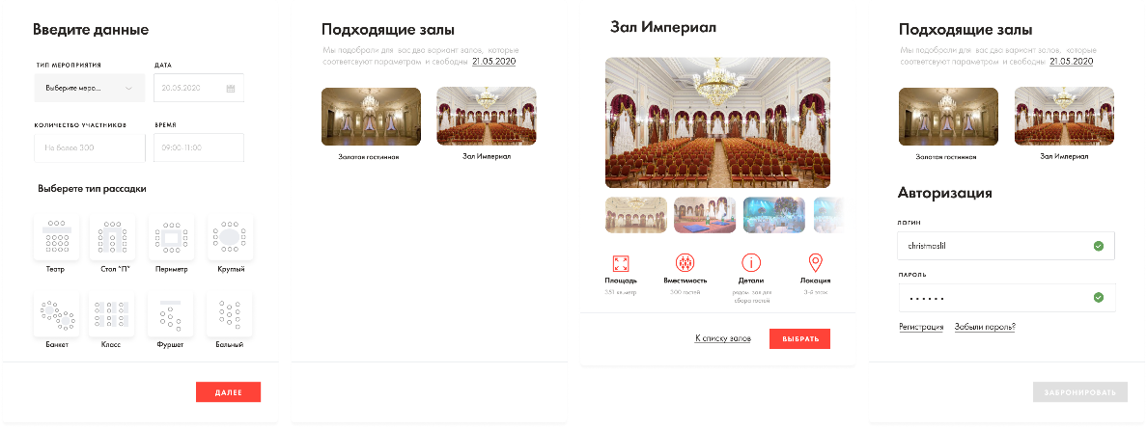

Рисунок 32 - Экраны ввода данных

## Выводы по главе

В данной работе была поднята проблема низкого числа заявок на бронирование номеров с сайта отеля на примере «Taleon Imperial Hotel», она обусловленанеобходимостью обновления UI/UX-дизайна web-сайта.

Проведенный анализ позволил выделить список рекомендаций UI/UX-проектирования web-сайта для сферы гостиничного бизнеса. Соблюдение данного перечня рекомендаций поможет создать эффективный UI/UX-дизайна web-сайта, что повлечет за собой повышение конверсии.

В процессе выполнения работы был проведен анализ текущего UI/UX дизайна web-сайта «Taleon Imperial Hotel», выявлены недостатки главной страницы существующего дизайна (такие как, отсутствие единообразия интерфейса, не интуитивное местонахождение ключевых элементов, отсутствие карты сайта, CTA, кнопки «наверх», нагромождение элементов интерфейса), был разработан новый UI/UX дизайн главной страницы web-сайта «Taleon Imperial Hotel» с учетом выявленных недочетов и чат-бот, который помогает пользователям лучше ориентироваться на сайте.

# Заключение

В выпускной квалификационной работе выполнены следующие задачи:

1. Исследованы современные тенденции UX/UI.
2. Выделены основные этапы развития интерфейсов web-сайтов.
3. Разработаны рекомендации по обновлению UI/UX-дизайна web-сайта для сферы гостиничного бизнеса.
4. Проведен анализ существующего UI/UX дизайн web-сайта «Taleon Imperial Hotel», выявлены недостатки дизайна главной страницы.
5. Выявлены подходящие представители целевой аудитории, проведены интервью с потенциальными пользователями, составлены персоны пользователей, разработан сценарий пользовательского взаимодействия, User Flow.
6. Исследованы особенности наиболее популярных веб-сервисов.
7. Разработан новый UI/UX дизайн главной страницы web-сайта «Taleon Imperial Hotel».

В ходе работы была поднята проблема низкого числа заявок на бронирование номеров с сайта отеля на примере «Taleon Imperial Hotel», она обусловленанеобходимостью обновления UI/UX-дизайна web-сайта. В процессе работы были изучены научные работы, освещающие вопросы UI/UX проектирования, а также проработана информация об особенностях сферы гостиничного бизнеса.

Также было исследовано развитие UI/UX-дизайна web-сайтов отелей. На основании информационной базы, включающей в себя как отечественные, так и зарубежные источники, были выделены основные этапы развития интерфейсов web-cайтов. С помощью электронной библиотеки web.archive.org был проведен анализ развития интерфейсов web-сайтов трех отелей, номинированных на Awwwards.

Было установлено, что выделенные этапы развития дизайна интерфейсов действительно существовали, что было подтверждено в ходе исследования. Каждый сайт отелей развивался по-своему, но в настоящее время все страницы имеют современный дизайн, соответствующий последнему этапу развития интерфейсов.

Проведенный анализ позволил выделить список рекомендаций UI/UX-проектирования web-сайта для сферы гостиничного бизнеса. Соблюдение данного перечня рекомендаций поможет создать эффективный UI/UX-дизайна web-сайта, что повлечет за собой повышение конверсии.

В процессе выполнения работы были исследованы особенности UX-аудита web-сайта и проведен анализ текущего UI/UX дизайна web-сайта «Taleon Imperial Hotel», выявлены недостатки главной страницы существующего дизайна (такие как, отсутствие единообразия интерфейса, не интуитивное местонахождение ключевых элементов, отсутствие карты сайта, CTA, кнопки «наверх», нагромождение элементов интерфейса), был разработан новый UI/UX дизайн главной страницы web-сайта «Taleon Imperial Hotel» с учетом выявленных недочетов и чат-бот, который помогает пользователям лучше ориентироваться на сайте.

# Список использованных источников

1. UI vs. UX: What’s the difference between user interface and user experience? [Электронный ресурс] – Режим доступа: https://www.usertesting.com/blog/ui-vs-ux// (дата обращения 02.04.2020).
2. Норман, Д. Дизайн привычных вещей/ Д. Норман.  – М.: Манн, Иванов и Фербер, 2018. – 314 с.
3. Что люди подразумевают под визуальным дизайном в стиле веб 2.0 [Электронный ресурс]. — URL: https://elliotjaystocks.com/blog/destroy-the-web-20-look-future-of-web-design-new-york (дата обращения: 12.05.2019).
4. User Experience Design [Электронный ресурс] – Режим доступа: https://semanticstudios.com/user_experience_design/ (дата обращения 05.12.2018).
5. 2019 UI and UX Design Trends[Электронный ресурс] – Режим доступа: https://uxplanet.org/2019-ui-and-ux-design-trends-92dfa8323225/ (дата обращения 02.04.2020).
6. Бэнфилд, Р. Лидеры продукта. Как лучшие в мире продакт-менеджеры создают команды и запускают крутые продукты/Р.Бэнфилд.    – М.: Манн, Иванов и Фербер, 2019. – 213 с.
7. Бадд, Э. Профессиональное применение Web- стандартов / Э.Бадд.    – М.: Вильямс, 2007. – 103 с.
8. Двойной бриллиант: стратегия + реализация правильного решения [Электронный ресурс] – Режим доступа: https://www.thoughtworks.com/insights/blog/double-diamond// (дата обращения 04.12.2018).
9. Леви, Д. UX-стратегия: чего хотят пользователи и как им это дать / Э.Бадд.    – СПб.: Питер, 2017. – 256 с.
10. Что такое UI & UX Design? [Электронный ресурс] – Режим доступа: https://hackernoon.com/what-is-ui-ux-design-1f01e9dbbf02// (дата обращения 05.12.2018).
11. Джонсон, С. Закон 80/20: как преуспеть без усилий/ С. Джонсон.    – СПб.: АБ Паблишинг, 2014. – 60 с.
12. UI/UX Design Trends for 2020 [Электронный ресурс]. — URL: https://uxplanet.org/ui-ux-design-trends-for-2020-f6512b5eb3ac (дата обращения: 14.03.2020).
13. Круг, С. Веб дизайн: книга Стива Круга или «не заставляйте меня думать!»/ С. Круг.    – СПб.: СимволПлюс, 2008. – 224 с.
14. Джесс, Г. Веб дизайн: книга Джесса Гарретта. Элементы опыта взаимодействия / Г. Джесс.    – СПб.: СимволПлюс, 2008. – 192 с.
15. Нужен ли сайт мини-отелю или хостелу? [Электронный ресурс] – Режим доступа: https://blog.travelline.ru/ota/siteforhostel// (дата обращения 04.12.2018).
16. Краткая история веб-дизайна [Электронный ресурс]. — URL: https://habr.com/ru/post/245153/ (дата обращения: 12.05.2019).
17. Скевоморфизм [Электронный ресурс]. — URL: https://ru.wikipedia.org/wiki/%D0%A1%D0%BA%D0%B5%D0%B2%D0%BE%D0%BC%D0%BE%D1%80%D1%84%D0%B8%D0%B7%D0%BC (дата обращения: 14.05.2019).
18. Flat Design [Электронный ресурс]. — URL: https://ru.wikipedia.org/wiki/Flat_Design (дата обращения: 14.05.2019).
19. Awwwards [Электронный ресурс]. — URL: https://www.awwwards.com/ (дата обращения: 16.05.2019).
20. Contemporary Hotels [Электронный ресурс]. — URL: https://contemporaryhotels.com.au/ (дата обращения: 16.05.2019).
21. Hotel Icon [Электронный ресурс]. — URL: http://www.hotelicon.com/ (дата обращения: 16.05.2019).
22. Hotel Roomzzz [Электронный ресурс]. — URL: http://www.roomzzz.com/ (дата обращения: 16.05.2019).
23. Best Practices of Hotel Website UX Design [Электронный ресурс] – Режим доступа: https://designmodo.com/hotel-ux-design// (дата обращения 03.12.2018).
24. Что такое юзабилити-аудит? [Электронный ресурс]. — URL: http://uxaudit.turumburum.ua/(дата обращения: 12.12.2019).
25. The UX Audit: A Beginner’s Guide. [Электронный ресурс] URL: https://usabilitygeek.com/ux-audit-beginners-guide/ (дата обращения: 15.12.2019).
26. UX Case Study | Hotel Details [Электронный ресурс] – Режим доступа: https://medium.com/@kyle_60912/ux-case-study-hotel-details-f5163d5fd1b3// (дата обращения 04.12.2018).
27. UX обзор: Разработка правильных форм ввода информации [Электронный ресурс] – Режим доступа: https://medium.com/@pavljenko/ux-3844211d1e17// (дата обращения 04.12.2018).
28. 5 уровней UX: как создавать удобные интерфейсы [Электронный ресурс] – Режим доступа: https://netology.ru/blog/5level-ux// (дата обращения 04.12.2018).
29. The step-by-step guide to an effective UX audit. [Электронный ресурс]. — URL: https://www.invisionapp.com/inside-design/guide-to-effective-ux-audit/ (дата обращения: 12.12.2019).
30. Чек-лист по юзабилити. [Электронный ресурс]. — URL: https://texterra.ru/blog/chek-list-po-yuzabiliti-200-punktov-na-proverku.html (дата обращения: 09.12.2019).
31. UX CaseStudy | HotelDetails[Электронныйресурс] – Режимдоступа:https://medium.com/@kyle_60912/ux-case-study-hotel-details-f5163d5fd1b3// (дата обращения 27.05.2019).
32. What Is UX Audit And Why Do You Need One. [Электронный ресурс] – URL: https://uxstudioteam.com/ux-blog/ux-audit/ (дата обращения 13.12.2019).
33. 10 UX- трюков, которые могут научить сайты для пушественников [Электронный ресурс] – Режим доступа: https://uxplanet.org/2019-ui-and-ux-design-trends-92dfa8323225/ (дата обращения 03.12.2018).
34. Hospitality Mobile Apps: Creating A Better User Experience [Электронный ресурс] – Режим доступа: https://chaione.com/blog/hospitality-mobile-apps-user-experience/ (дата обращения 02.12.2018).
35. Расс Унгер, Кэролайн Чендлер. UX-дизайн. Практическое руководство по проектированию опыта взаимодействия / Б. Флеминг – М.: ДМК, 2000 – 376 с.
36. Информационная архитектура продукта: как сделать понятную карту сайта [Электронный ресурс] URL: https://vc.ru/design/31624-informacionnaya-arhitektura-produkta-kak-sdelat-ponyatnuyu-kartu-sayta/ (дата обращения: 15.03.2020).
37. Калилнина А. Р., UX и UI различия / А. Р. Калилнина // Интеллектуалльные информационные технологии: сб. науч. тр. / ПГТУ. – Пенза, 2016. – Вып. 62. – С. 8.
38. Филлимоненкова Т. Н., UX дизайн и его роль в разработке пользовательского интерфейса сайта сходства и различия / Т. Н. Филлимоненкова //World Science: problems and innovations: сб. науч. тр. / ПГТУ. – Пенза, 2017. – Вып. 18. – С. 158-160.
39. What UI really is (and how UX confuses matters) [Электронный ресурс] URL: https://medium.com/@rjs/what-ui-really-is-and-how-ux-confuses-matters-8b848cafaa88/ (дата обращения: 15.03.2020).
40. Дараселия Е. М., Эволюция web-дизайна и тенденции развития / Е. М. Дараселия// Актуальные направления научных исследований: от теории к практике: сб. науч. тр. / ПГТУ. – Чебоксары, 2016. – Вып. 8. – С. 23-24.